Photoplay, de Roaring Twenties en de marketing van mode
Een onderzoek naar de marketing van mode in het Amerikaanse filmtijdschrift Photoplay

Jiska van de Leur
3588815
Blok 2- studiejaar 2013-2014
10-03-2014
Judith Thissen
Film: Hollywood en de consumptiecultuur in de Roaring Twenties
Inhoud
Inleiding 3
Mode, Hollywood en het filmtijdschrift 4
Een overzicht van hoe Photoplay mode behandelt, aan de hand van één jaargang (1925) 7
Een systematische weergave van verschillende categorieën van bijdragen en advertenties in Photoplay 8
Redactionele verhalen over mode; een karakterisering in algemene termen 10
Modeadvertenties 11
Een analyse op microniveau van één nummer 16
Redactionele verhalen over mode uit het aprilnummer 16
Modeadvertenties uit het aprilnummer 25
Conclusie 36
Literatuurlijst 38
Bijlage A 39

Inleiding
De jaren twintig van de twintigste eeuw worden in Amerika ook wel de Roaring Twenties genoemd. Het beeld dat wij nu in de 21e eeuw hebben van deze periode is dat een groot deel van de Amerikaanse bevolking een wilde levensstijl leidde. Historisch gezien is dat een vrij ongenuanceerd beeld, maar tegelijkertijd waren overmatig drankgebruik en losbandig gedrag op feestjes geen uitzonderingen; met name in kringen van de middenklasse en elite. En terwijl de meeste vrouwen vóór de Eerste Wereldoorlog lang haar hadden, lange rokken droegen en op een zedige manier dansten, was dat tijdens de Roaring Twenties wel anders. Veel vrouwen lieten hun haar kort knippen, droegen korte rokjes, dansten de Charleston en rookten in het openbaar. Het was ook de periode waarin Hollywood het middelpunt van de filmindustrie was geworden en Amerikanen ongeacht hun sociale achtergrond massaal naar de bioscoop gingen. De consumptiecultuur brak in de jaren twintig door, niet alleen voor de (hogere) middenklasse, dat was al in de jaren daarvoor gebeurd, maar ook voor de arbeiders en lagere middenklasse.
Filmwetenschapper Heather Addison beargumenteert dat er een duidelijke relatie bestaat tussen Hollywood en de consumptiecultuur. In films, filmtijdschriften en andere media werd een nieuwe levensstijl gepresenteerd die de Amerikanen door consumptie konden overnemen. Marsha Orgeron stelt dat de filmtijdschriften door de vele artikelen over het leven, de kleding, de make-up en liefdes van de grote filmsterren, een groot scala aan identificatory modes creëerden voor hun lezers. Dit betekent dat veel lezers niet alleen veel wilden weten over de filmsterren, maar dat zij net zoals hen wilden zijn (of in ieder geval in sommige opzichten). Door dezelfde kleding, cosmetica en kapsels te dragen, probeerden de Amerikanen, voornamelijk vrouwen, op hun idolen te lijken.
Mijn onderzoek beperkt zich tot mode. Mode is een breed begrip en heeft geen eenduidige definitie. Men zou kunnen beargumenteren dat cosmetica, haarstijl en lichaamsbouw (dik/dun) onderdeel zijn van mode. In mijn analyse is de focus specifiek gelegd op kleding en schoenen (inclusief korsetten en bontproducten). Deze keuze heb ik bewust gemaakt om het onderzoek niet te breed te maken. Ik heb mij zowel op de modeadvertenties als op de modegerelateerde artikelen gericht. Het filmtijdschrift Photoplay heb ik gekozen omdat het één van de belangrijkste filmtijdschriften in Amerika was in de jaren twintig. Bovendien is het online te raadplegen. Ik heb mij geconcentreerd op één jaargang (1925) vanwege de beperkte tijd die beschikbaar was voor dit onderzoek.
Ik heb mij geconcentreerd op de hoofdvraag: Op welke manier werd aandacht geschonken aan mode in het filmtijdschrift Photoplay in de jaren twintig? Eerst heb ik gekeken naar de ontwikkelingen binnen de mode-industrie, om vervolgens in te zoomen op het discours van filmtijdschriften en de rol van filmsterren in de modewereld. Daarna heb ik het tijdschrift Photoplay onderzocht en gekeken naar de opbouw van dit filmtijdschrift. Ik heb een inventarisatie gemaakt van de advertenties en modegerelateerde artikelen om een beeld te krijgen van de aandacht die het tijdschrift aan dit onderwerp besteedt in de jaargang 1925. Vervolgens heb ik een gedetailleerde tekstuele analyse uitgevoerd op één nummer uit 1925. Een duidelijk historiografisch kader zorgt ervoor dat de resultaten van de tekstuele analyses gepositioneerd kunnen worden in de maatschappelijke context van de jaren twintig waarin mode, filmtijdschriften en de consumptiecultuur een belangrijke rol speelden.

Mode, Hollywood en het filmtijdschrift
William Leach bespreekt in Land of Desire: Merchants, Power and the Rise of a New American Culture hoe de kledingindustrie en aandacht voor mode in Amerika sterk groeiden vanaf de tweede helft van de negentiende eeuw. Volgens Leach werd kleding in deze periode een product gekenmerkt door vernieuwing. De ene trend was nog niet voorbij of een nieuwe trend werd geïntroduceerd. Leach beargumenteert dat “Since the specialness of any single fashion tended to go stale or vanish quickly as many consumers struggled to buy it, merchants had to supply the market at a feverish rate to maintain the fiction of glamour and uniqueness.” Het idee van mode spoorde mensen aan kleding te kopen, weg te gooien en opnieuw te kopen, aldus Leach. Mode had niets te maken met het nut en de duurzaamheid van kleding, maar met de vluchtige aantrekkingskracht ervan. Tegen het einde van de 19de eeuw maakte de komst van de telefoon, een trans-Atlantische kabel, de stoomboot en cruiseschepen een snellere uitwisseling van ideeën en ontwerpen mogelijk dan voorheen tussen Amerika en andere continenten. Deze nieuwe manieren van communicatie en transport intensifieerden het tempo van veranderingen in de mode. Daarnaast groeide de textiel- en kledingindustrie enorm na 1885. In 1915 was de omzet in de kledinghandel na staal en olie de grootste van Amerika.
In 1910 werd bijna elk item van vrouwenkleding als ready-to-wear geproduceerd en eind jaren twintig was massageproduceerde mode voor veel mensen beschikbaar. De omzet van ready-to-wear kleding (confectiekleding) was tussen 1909 en 1929 verviervoudigd. Sarah Berry onderzoekt in het boek Screen Style: Fashion and Femininity in the 1930s Hollywood onder andere de ontwikkeling van de massageproduceerde mode en de opkomst van modetypes. Berry gaat in op de relatie tussen deze ontwikkelingen en de vervaging van de grenzen tussen arm en rijk. Het idee dat men niet langer louter aan de kleding die een vrouw droeg kon zien wat voor achtergrond zij had, ergerde hogere klassen. Volgens Linda Hall was de komst van confectiekleding een factor in de vervaging van het onderscheid tussen verschillende klassen, doordat kleding makkelijker nagemaakt kon worden. Een gevolg van de ontwikkelingen van ready-to-wear kleding was dat een bepaalde stijl in iedere prijsklasse beschikbaar was. Zodra welvarende vrouwen een bepaalde kledingstijl droegen werd dit door de mode-industrie gekopieerd en kwamen goedkopere versies in omloop, dit tot ergernis van de vrouwen uit de hogere klasse.
Een andere belangrijke ontwikkeling binnen de mode-industrie was de invloed die Hollywood kreeg op modetrends. In de jaren twintig werd in populaire media erkend dat Hollywood een directe invloed had op mode. In 1928 verscheen een artikel in het general-interest tijdschrift Liberty met de boodschap: “New York may sniff, Paris may foam at the mouth but they know everyone watches the screen for the latest styles.” Vrouwen werden aangemoedigd de films als stijlgids te gebruiken en tegelijkertijd was hun interesse in mode een goede motivatie voor het bezoeken van films, aldus Berry. Acteurs en actrices werden gezien als vertegenwoordigers van een nieuwe commerciële schoonheidscultuur. Vanaf de jaren tien figureerden filmsterren in advertenties voor een breed scala aan producten, van cosmetica tot auto’s (product endorsement). Adverteerders waren in de jaren tien en twintig echter nogal huiverig om producten aan filmsterren te verbinden. Volgens Fuller waren de adverteerders “skeptical of the class boundaries of the movie star sales appeal.” Ze waren bang dat filmsterren consumenten uit de (hogere) middenklasse zouden afschrikken als zij in advertenties zouden voorkomen. Adverteerders zagen filmbezoekers en filmtijdschriftlezers als “urban working class, immigrant and too poor to purchase much.” Daarnaast waren adverteerders bang dat “sinful” Hollywood de verkoop van producten die door filmsterren werden aangeprezen negatief zou beïnvloeden, want in de vroege jaren twintig waren er nogal wat schandalen rond filmsterren. Echter, het tegenovergestelde gebeurde en de populariteit van filmtijdschriften steeg door de interesse die lezers juist hadden in deze schandalen, aldus Fuller. Meer filmsterren dan ooit deden in de jaren twintig aan product endorsement. Volgens Fuller werden filmsterren zowel op het scherm als in hun privéleven als rolmodellen naar voren gebracht. Het privéleven van filmsterren werd in filmtijdschriften zoals Photoplay belicht. Filmtijdschriften waren vanaf de jaren tien een onderdeel van de filmcultuur in Amerika. Het eerste film(fan)tijdschrift, Motion Picture Story Magazine, was opgericht om meer “educated middleclass male and female fans” naar de bioscoop te trekken. Het maandelijkse tijdschrift Photoplay kwam in 1912 voor het eerst uit en was het volgende ‘grote’ filmtijdschrift. Volgens Fuller hadden de filmtijdschriften uit de jaren tien echter een “tenuous relationship to the filmstudio’s.” Ze werden namelijk onafhankelijk gepubliceerd en hadden geen directe financiële connecties met elkaar, aldus Fuller. De filmtijdschriften waren echter erg afhankelijk van de studio’s voor materiaal. Fuller stelt dat de relatie tussen de filmtijdschriften en de filmstudio’s voor beide partijen duidelijke voordelen had. Enerzijds voedden de filmtijdschriften de interesse van filmbezoekers om naar de nieuwste films te gaan en anderzijds werden lezers naar de film getrokken door stukken uit filmtijdschriften over de nieuwste films, ‘exclusieve’ artikelen geschreven door filmsterren (die in werkelijkheid gewoon door de redactie geschreven werden of aangeleverd door de studio’s) en andere “gratis” aangeleverde publiciteit.
Samen met fashion newsreels behoorden filmtijdschriften tot de eerste media die mode als een belangrijke feature adverteerden. Berry haalt een voorbeeld uit Photoplay aan om te illustreren hoe de filmtijdschriften mode en films aan elkaar relateerden. Zo stond er in 1915 een artikel in Photoplay waarin vrouwen uit kleine dorpen werden aangemoedigd de nieuwste mode te volgen door zelf kopieën van kleding te naaien die in films werden vertoond. Volgens Michelle Tollini Finamore was home sewing aan de hand van patronen die gebaseerd waren op bepaalde filmensembles een manier waarop een “film-viewing consumer could acquire a dress she saw in the movies.” Finamore stelt dat “Sewing patterns of film fashions had been used as a publicity strategy since at least 1914 and the trend intensified in the early 1920s.” Het aanbieden van dit soort patronen in filmtijdschriften was een publiciteitsstrategie van de filmindustrie, aldus Finamore. Dit voorbeeld toont het verband tussen mode, filmtijdschriften en de consumptiecultuur duidelijk aan; de lezers worden aangezet tot consumptie door het aanbieden van (filmkleding)patronen.
Wie waren deze “lezers” van filmtijdschriften zoals Photoplay? Volgens Kathryn Fuller richtten de filmtijdschriften uit de jaren twintig zich duidelijk op vrouwen. Deze stonden vol met artikelen over glamour, mode en adviezen over haarstijlen en cosmetica. Volgens toenmalig editor James R. Quirk waren de meest toegewijde bioscoopbezoekers jonge mannen en vrouwen tussen de achttien en dertig jaar. Dit zou dan ook het lezerspubliek van Photoplay zijn, aldus Quirk. Fuller stelt dat Quirk de categorie jongvolwassen vrouwen als de ideale consumenten zag. In het vakblad voor de advertentie-industrie Printer’s Ink promootte Quirk deze doelgroep en noemde hen “the prime decision makers about what to purchase for their families and themselves.” Volgens Quirk hadden de films “a breed of perfect consumers” gecreëerd die bijna volledig afhankelijk was van Moving Pictures om hun “needs and desires” te genereren. De films zetten de kijkers aan tot kopen en lieten zien wat ze moesten kopen – “the glamorous new necessities of life, from cars to candybars, which they saw on the screen and in advertising pages of Photoplay.” Maar in hoeverre konden de gemiddelde lezers producten uit de advertenties betalen? In het artikel “Patterns from Alice Terry’s Gowns” uit Photoplay werden de lezers aangemoedigd een coupon en twaalf cent aan postzegels of muntgeld naar het tijdschrift te sturen. De typen stoffen die aangeraden werden indiceren dat de kledingstukken niet gezien werden als “goedkope” goederen, zelfs als ze gratis door de lezer zelf of vrienden of familie gemaakt werden (in tegenstelling tot door een professionele kleermaakster), aldus Finamore. Finamore stelt dat: “Indeed, the $42,50 worth of fabric needed for one “designer” dress and the $25,20 suggested for the material of a day dress indicate that these were clothes for woman with a reasonable amount of disposible income.” Dit soort kleding was gericht op vrouwen die geld “over” hadden voor luxegoederen. Volgens Fuller wilde Quirk de adverteerders overtuigen dat hun lezerspubliek bestond uit mensen uit de middenklasse die veel geld uitgaven aan consumer goods, zodat zij zouden adverteren in Photoplay. Fuller concludeert echter dat hij met die campagne slechts marginaal succes behaalde. Alhoewel filmtijdschriften in de jaren twintig winstgevend waren en wel lezers uit de middenklasse hadden, bestond het grootste deel waarschijnlijk uit mensen uit de arbeidersklasse: “in conservative middle-class opinion, they remained a product for the working-class”, aldus Fuller.

Een overzicht van hoe Photoplay mode behandelt, aan de hand van één jaargang (1925)
In bestaande literatuur worden verbanden gelegd tussen mode, de consumptiecultuur en fanmagazines in de jaren twintig. Zo beschrijft Leach hoe mode een onderdeel van de groeiende consumptiecultuur was en de kledingindustrie in de jaren tien een van de grootste industrieën van Amerika werd. Berry legt uit dat (voornamelijk) vrouwen films als fashion guide gingen gebruiken vanaf de jaren tien. Volgens Finamore had Hollywood zelfs directe invloed op modetrends en Fuller bespreekt de relatie tussen filmtijdschriften, filmfans en consumptiecultuur. Er is dus al uitgebreid geschreven over de relatie tussen mode en fanmagazines, maar nog niet eerder is systematisch in kaart gebracht hoe dat op tekstueel niveau precies in z’n werk ging. Ik tracht het onderzoek op dat front een stapje verder te helpen. Om een nauwkeuriger inzicht te krijgen in dat verband, heb ik aan de hand van één jaargang gekeken naar de manier waarop Photoplay mode behandelt. De gehele jaargang 1925 is op tekstueel niveau geanalyseerd, zodat mogelijke patronen en terugkerende elementen zichtbaar worden. Achtereenvolgens zijn de opbouw van Photoplay, de redactionele modeartikelen en de modeadvertenties geanalyseerd.
Een systematische weergave van verschillende categorieën van bijdragen en advertenties in Photoplay
Elk nummer van Photoplay uit 1925 is op dezelfde manier opgebouwd en bestaat gemiddeld uit 148 pagina’s. Iedere uitgave begint standaard met een advertentiesectie en eindigt eveneens hiermee. Pagina’s die onder de advertentiesectie vallen bevatten één (volledige pagina) of meerdere advertenties. De redactionele artikelen zijn grotendeels geconcentreerd in het midden van het nummer, tussen de advertentiesecties. In alle edities van 1925 is dit patroon zichtbaar. Incidenteel staan advertentiepagina’s tussen de redactionele artikelen en redactionele artikelen op pagina’s die onder de laatste advertentiesectie vallen, maar deze drie delen vormen wel de basis voor iedere uitgave. De volgorde van de vaste maandelijkse rubrieken is voor alle nummers bijna dezelfde (op enkele kleine variaties na).
In Tabel 2 zijn de vaste rubrieken geïnventariseerd. Negentien rubrieken komen maandelijks terug (inclusief de voorpagina). In de tabel is te zien dat slechts vijf rubrieken niet in alle nummers van deze jaargang voorkomen. Zo loopt “The Romantic History of the Motion Pictures” al in februari af en begint de rubriek “Girl On The Cover” pas in mei. Deze rubrieken waren waarschijnlijk in het jaar daarvoor al begonnen of liepen juist door tot na 1925. De rubriek “Verse and Prose of the Studios” komt slechts twee keer voor in deze jaargang, maar is meegenomen als een terugkerende rubriek aangezien het wel hetzelfde concept blijft. Het merendeel van de vaste rubrieken is echter structureel iedere maand aanwezig. Wat betreft de modeartikelen: Iedere maand staat er minstens één modeartikel in Photoplay. Het aantal wisselt per uitgave, maar er zijn naast de standaardrubriek van Grace Corson (de vaste moderedactrice) meer artikelen die over mode gaan.
Maand | Advertentiesectie  (aantal pagina’s) | Totaal aantal pagina’s Photoplay | Percentage  (afgerond)
Januari* | 55 | 124 | 44%
Februari | 78 | 138 | 57%
Maart | 82 | 148 | 55%
April | 86 | 144 | 60%
Mei | 87 | 146 | 60%
Juni | 77 | 146 | 53%
Juli | 72 | 146 | 49%
Augustus | 68 | 138 | 49%
September | 64 | 136 | 47%
Oktober | 87 | 146 | 60%
November | 86 | 148 | 58%
December | 91 | 156 | 48%
Gemiddeld | 80 | 148 | 55%
Tabel 1 advertenties
De pagina’s die onder de advertentiesectie vallen kenmerken zich door een header: “Photoplay Magazine – Advertising Section”. Iedere pagina die advertenties bevat valt onder deze header, onafhankelijk van de grootte of het aantal van de advertenties. De advertentiesectie beslaat een groot deel van Photoplay, bij deze jaargang gemiddeld vijfenvijftig procent. Het gemiddelde aantal advertenties per nummer is 163. Dit geeft aan dat Photoplay een sterke commerciële insteek had. Niet alleen de vele advertenties bevestigen dit. Het merendeel van de redactionele artikelen is namelijk ook indirect commercieel van aard. Artikelen waarin de levensstijl van filmsterren is beschreven fungeerden als inspiratiebron voor de lezers om naar specifieke films te gaan, en artikelen waarin Photoplay interieurtips of adviezen over mode geeft stimuleerden de lezers te consumeren. Wat opvalt aan de verhouding tussen modeadvertenties en algemene advertenties is dat de modeadvertenties gemiddeld slechts tweeënhalf procent van het totaal aantal advertenties uitmaken. Slechts 4 van de 164 advertenties zijn modegericht. De overige advertenties zijn voornamelijk gericht op kleine goederen, zoals cosmetica, medicijnen en hulpmiddelen. Alhoewel Photoplay erg veel reclame bevat, lijkt het erop dat er relatief weinig aandacht aan mode wordt besteed via advertenties.
Vaste rubrieken | Jan | Feb | Mar | Apr | Mei | Jun | Jul | Aug | Sep | Okt | Nov | Dec | Aantal
Cover Design | x | x | x | x | x | x | x | x | x | x | X | x | 12
Brief Reviews of Current Pictures | x | x | x | x | x | x | x | x | x | x | X | x | 12
Brickbats and Bouquets | x | x | x | x | x | x | x | x | x | x | X | x | 12
Rotogravure: New Pictures | x | x | x | x | x | x | x | x | x | x | X | x | 12
Editorials: Quirk | x | x | x | x | x | x | x | x | x | x | X | x | 12
Serial Fiction | x | x | x | x | x | x | x | x | x | x | - | - | 10
Rotogravure | x | x | x | x | x | x | x | x | x | x | X | x | 12
Close-ups and Long Shots | x | x | x | x | x | x | x | x | x | x | X | x | 12
The Shadow Stage | x | x | x | x | x | x | x | x | x | x | X | x | 12
Studio News and Gossip – East and West | x | x | x | x | x | x | x | x | x | x | X | x | 12
The Romantic History of the Motion Pictures | x | x | - | - | - | - | - | - | - | - | - | - | 2
Fashion (Grace Corson) | x | x | x | x | x | x | x | x | ? | ? | ? | ? | 12
The Second Installment of Jackies European Diary | x | x | - | - | - | - | - | - | - | - | - | - | 2
Questions and Answers | x | x | x | x | x | x | x | x | x | x | X | x | 12
Short Story | - | - | - | - | - | x | x | x | x | - | X | x | 6
Verse and Prose of the Studios | - | - | - | x | - | - | x | - | - | - | - | - | 2
The Girl on the Cover | - | - | - | - | x | x | x | x | x | x | X | x | 8
Casts of Current Photoplays | x | x | x | x | x | x | x | x | x | x | X | x | 12
Friendly Advice | x | x | x | x | x | x | x | x | x | x | X | x | 12
Tabel 2 vaste rubrieken

Maand | Aantal modeadvertenties | Totaal advertenties
Januari* | 2 | 131
Februari | 5 | 178
Maart | 5 | 185
April | 7 | 177
Mei | 4 | 180
Juni | 4 | 148
Juli | 1 | 143
Augustus | 2 | 124
September | 2 | 128
Oktober | 4 | 175
November | 5 | 186
December | 6 | 165
Gemiddeld | 4 | 163
Gemiddeld percentage modeadvertenties |  | 2,5%
Tabel 3 modeadvertenties

Redactionele verhalen over mode; een karakterisering in algemene termen
In Photoplay wordt iedere maand in minstens één artikel aandacht geschonken aan mode. In deze artikelen is mode op verschillende manieren benaderd. De kleding die filmsterren droegen wordt besproken en bekritiseerd, seizoensmode komt aan bod en de nieuwste modetrends uit Hollywood, New York en Parijs krijgen aandacht in de moderubrieken. De nadruk ligt echter grotendeels op filmmode: kleding en kostuums die filmsterren droegen in en buiten films. De titel en de lengte van deze modeartikelen variëren per nummer. In de gehele jaargang van 1925 komen maximaal drie modeartikelen per nummer voor. De artikelen over mode fungeerden als redactionele reclame. Alhoewel geen externe adverteerders in de artikelen voorkomen wordt de lezer wel degelijk aangemoedigd mode te consumeren. Indirect worden de lezers gestimuleerd om de mode bij te houden, onder andere door de artikelen waarin de seizoensmode wordt besproken. Een nieuwe garderobe was dan namelijk “verplicht”. Een terugkerende factor in de modeartikelen is het belerende karakter. Met do’s en don’ts en met kledingadviezen trachtte Photoplay een stijlgids te zijn. Moderedactrice Grace Corson was een sleutelfiguur in de aandacht die Photoplay aan mode besteedde. Tot augustus 1925 geeft zij vanuit haar eigen ervaringen adviezen en levert zij commentaar op filmsterren en hun kledingstijl. Haar “stem” komt sterk naar voren in alle artikelen die zij schrijft en illustreert.
De ondertitel “Suggestions for Dress by this Foremost Fashion Authority” van het modeartikel in het januarinummer suggereert dat moderedactrice Corson een hoge status had op het gebied van mode. In alle artikelen bespreekt ze duidelijk vanuit het ik-perspectief haar kijk op modetrends en moderegels. Haar dagelijkse ervaringen, bezoeken aan filmstudio’s en winkeluitjes met filmsterren beschrijft zij uitgebreid in deze artikelen. Ze voorspelt de nieuwste trends gebaseerd op wat filmsterren droegen en beschrijft en illustreert wat zij zelf droeg in het dagelijks leven. Volgens Sarah Berry werden vrouwen door dit soort modeartikelen aangespoord films als stijlgids te gebruiken. Maar welke vrouwen probeerde Corson aan te spreken? Door de belerende toon van de artikelen lijkt het alsof ze gericht zijn op een publiek dat zich niet weet te kleden en een slechte smaak heeft, een publiek dat niet is opgegroeid in welvaart en dat pas sinds relatief kort behoort tot een groep die toegang heeft tot luxegoederen zoals mode. Deze mensen moesten de etiquette en zich goed kleden nog leren, in tegenstelling tot mensen uit de (hogere) middenklasse die dit al van jongs af aan hadden geleerd. Een andere manier waarmee Photoplay zijn publiek leek te helpen was op het gebied van kleding kopen. Om consumptie verder te stimuleren had Photoplay namelijk een dienst voor zijn lezers ontwikkeld. In de april editie wordt voor het eerst bekendgemaakt dat Photoplay een ‘Shopping Service’ heeft opgericht. Kleding, accessoires en schoenen die in de modeartikelen voorkomen konden via deze service besteld worden en waren meestal kopieën van duurdere versies die in de winkels werden verkocht. Er worden zelfs replica’s van complete filmkostuums aangeboden in de serie “Dress Like a Star on an Extra’s Income.” Een terugkerend element in de omschrijvingen van de aangeboden producten is de nadruk die wordt gelegd op de “moderate” en “economical prices” ervan. Teksten zoals “A Charming and Economical Dress for Everyone” benadrukken het idee dat de kleding die zij aanbieden goedkoper dan in de winkels en dus voor iedereen toegankelijk is. Karakteriserend voor de modeartikelen uit Photoplay was de toegankelijkheid van de mode waaraan zij aandacht schonken. Naast het feit dat Photoplay zelf producten verkocht, maken in het filmtijdschrift ook externe adverteerders reclame voor modeproducten. In hoeverre is er een relatie tussen deze redactionele artikelen over mode en de modeadvertenties vast te stellen?
Modeadvertenties
In het filmtijdschrift Photoplay staan relatief weinig modeadvertenties. Zoals eerder vermeld was slechts tweeënhalf procent van alle advertenties (gemiddeld 4 van de164 per nummer) gerelateerd aan mode. Elf verschillende bedrijven adverteerden modeproducten in deze jaargang. Er wordt geadverteerd voor bont, schoenen, lingerie (korset), kousen, kleding (ready-to-wear), handschoenen en schoenveterringetjes. Het bedrijf United Fast Color Eyelet Company adverteert voor het opmerkelijke product ‘schoenveterringetjes’. Dit product wordt in de advertenties als “necessary for the correct and finished appearance of any lace shoe” beschreven (figuur 1). Het idee dat iemand geld uitgeeft aan zo’n detail doet vermoeden dat het een typisch luxeproduct is dat mensen kopen die veel aandacht aan mode besteden. Het enige post-order bedrijf dat in Photoplay adverteert is Elmer Richards Co.. Dit bedrijf, gevestigd in Chicago, biedt ready-made kleding aan zoals jurken en jassen. Deze kleding kon in zes termijnen worden betaald en werd via de post opgestuurd. Bij de rest van de advertenties is een coupon bijgevoegd of kon men naar het bedrijf schrijven om zo een catalogus (booklet) aan te vragen met informatie over de producten.
 | Bedrijf | Product | Filmster
Januari | Pontiac Strain Furs | Bont | Ja
 | United Fast Color Eyelet Company | Schoenveterringetjes | Ja
Februari | Pontiac Strain Furs | Bont | Ja
 | United Fast Color Eyelet Company | Schoenveterringetjes | Ja
 | Warner’s | Lingerie | Nee
 | Dorothy Dodd Shoe Co. | Schoenen | Nee
 | Ipswich Hosiery | Kousen | Ja
Maart | Pontiac Strain Furs | Bont | Ja
 | United Fast Color Eyelet Company | Schoenveterringetjes | Ja
 | Warner’s | Lingerie | Nee
 | Dorothy Dodd Shoe Co. | Schoenen | Nee
 | Holeproof Hosiery | Kousen | Nee
April | Pontiac Strain Furs | Bont | Ja
 | United Fast Color Eyelet Company | Schoenveterringetjes | Ja
 | Warner’s | Lingerie | Nee
 | Dorothy Dodd Shoe Co. | Schoenen | Nee
 | Royal Worcester Corset Company | Korsetten | Ja
 | Elmer Richards Co. | Kleding (Jurk) | Nee
 | Peacock Shop | Schoenen | Ja
Mei | Pontiac Strain Furs | Bont | Ja
 | United Fast Color Eyelet Company | Schoenvetergaatjes | Ja
 | Warner’s | Lingerie | Nee
 | Peacock Shop | Schoenen | Nee
Juni | Pontiac Strain Furs | Bont | Ja
 | Warner’s | Lingerie | Nee
 | Ipswich Hosiery | Kousen | Nee
 | Holeproof Hosiery | Kousen | Nee
Juli | Pontiac Strain Furs | Bont | Ja
Augustus | Pontiac Strain Furs | Bont | Ja
 | United Fast Color Eyelet Company | Schoenveterringetjes | Ja
September | Pontiac Strain Furs | Bont | Ja
 | United Fast Color Eyelet Company | Schoenveterringetjes | Ja
Oktober | Pontiac Strain Furs | Bont | Ja
 | United Fast Color Eyelet Company | Schoenveterringetjes | Ja
 | Royal Worcester Corset Company | Korsetten | Ja
 | The Glove Industry | Handschoenen | Ja
November | Pontiac Strain Furs | Bont | Ja
 | United Fast Color Eyelet Company | Schoenveterringetjes | Ja
 | Royal Worcester Corset Company | Korsetten | Nee
 | Peacock Shop | Schoenen | Nee
 | Elmer Richards Co. | Kleding (Jas) | Nee
December | United Fast Color Eyelet Company | Schoenveterringetjes | Ja
 | Royal Worcester Corset Company | Korsetten | Nee
 | Elmer Richards Co. | Kleding (Jas) | Nee
 | Peacock Shop | Schoenen | Nee
 | Bromley-Shepard, inc. | Kleding (jurk) | Nee
Tabel 4 inventarisatie advertenties
Alle bedrijven adverteren vaker dan één keer in deze jaargang, op de bedrijven Bromley-Shepard, inc. en The Glove Industrie na. Slechts twee bedrijven adverteren structureel elke aflevering in Photoplay: Pontiac Strain Furs en United Fast Color Eyelet Co.. De rest adverteren incidenteel. In de maand april is het meest voor mode geadverteerd, namelijk zeven keer. Dit staat waarschijnlijk in relatie tot de seizoenen: voorjaarsmode. Richting zomer wordt steeds minder geadverteerd, met een dieptepunt van slechts één keer in juli, maar vanaf november loopt het aantal advertenties weer op. Het is opvallend dat juist de twee bedrijven die reclame maken voor exclusieve luxeproducten vaste adverteerders in Photoplay zijn, omdat het tijdschrift voornamelijk lezers uit de lagere middenklasse had. Volgens Fuller was het Quirk niet gelukt de adverteerders te overtuigen dat Photoplay een publiek uit de hogere middenklasse had. In dit onderzoek is gebleken dat er slechts een gering aantal modeadvertenties in Photoplay stond, wat doet vermoeden dat veel adverteerders het “verhaal” van Quirk inderdaad niet geloofden. Het feit dat zij iedere maand opnieuw adverteerden suggereert echter dat zij hier wel van profiteerden, dus dat lezers van Photoplay dat soort producten wel degelijk consumeerden. In de redactionele verhalen lijkt een publiek aangesproken te worden die veel moest leren op het gebied van mode en etiquette. Daarnaast worden replica’s en modeproducten ‘goedkoper dan in de winkel’ aangeboden. Dit lijkt tegenstrijdig met de structurele advertenties van bontproducten en schoenveterringetjes. Het spanningsveld tussen exclusiviteit en massaproductie is ook zichtbaar in de verschillende advertenties: advertenties voor bontproducten en schoenvetergaatjes enerzijds en advertenties van het bedrijf Elmer Richards Co., waarin consumenten kleding in termijnen konden betalen anderzijds, tonen dit aan. Binnen de advertenties zelf is eveneens sprake van een spanningsveld tussen exclusiviteit en massaproductie. In veel advertenties staan tegenstrijdigheden zoals “In no other corset will be found finer materials or finer workmanship” en “You’ll find Bon Ton models for every figure...at prices any woman can afford” in een advertentie voor Royal Worcester korsetten. Of termen als “smartest style dress versus “a real bargain” in de Elmer Richards Co. advertentie. Exclusiviteit en de massaproductie zijn in deze advertenties beide zichtbaar.
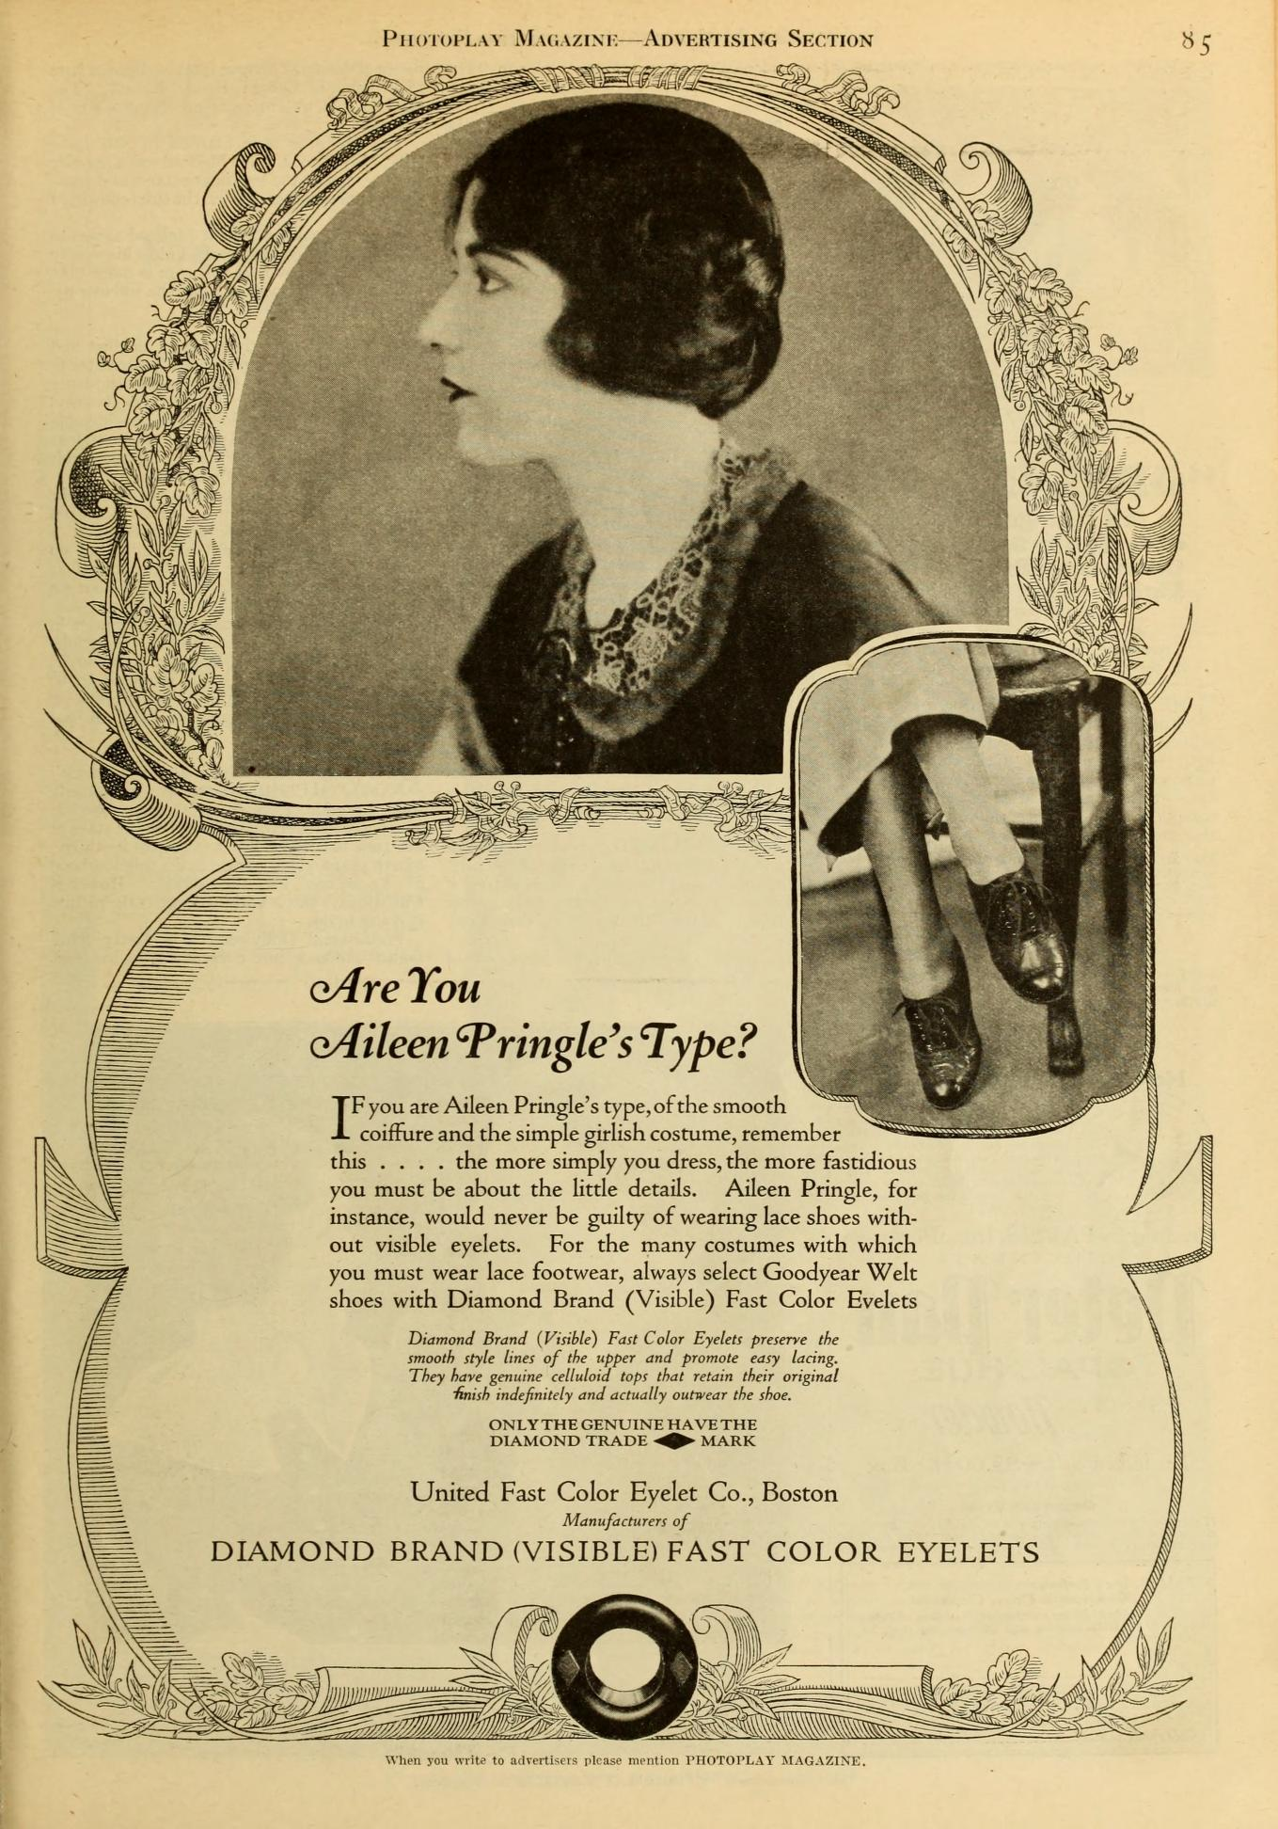
Figuur 1: Photoplay, april 1925, 85.
In 26 van de 46 modeadvertenties in Photoplay worden filmsterren ingezet om een product te promoten. Slechts twee adverteerders doen dit standaard in iedere advertentie; wederom Pontiac Strain Furs en United Fast Color Eyelet Company. In de advertenties van Royal Worcester Corset Company, The Glove Company en Ipswich Hosiery doet minstens één keer een filmster aan product endorsement. In de overige advertenties komen geen filmsterren voor. Volgens Fuller was een gevolg van de vooroordelen die adverteerders hadden over filmfans, dat filmsterren bijna nooit voorkwamen in reclames die dure upper-middle class producten promootten, zoals auto’s en koelkasten. In plaats daarvan verkochten zij kleine, “impulsively purchased goods”, zoals snoepgoed, cosmetica en frisdrank. Echter, juist de twee bedrijven die de meest luxueuze modeproducten verkochten (bont en schoenveterringetjes) gebruiken structureel filmsterren in hun advertenties. Dit doet vermoeden dat adverteerders in deze jaargang van Photoplay toch minder sceptisch waren over de reputatie van filmfans. Er werd vaak gerefereerd aan bepaalde films waarin de filmsterren speelden. Volgens Fuller zette de filmtijdschriften de lezers aan om naar de bioscoop te gaan. Bijvoorbeeld door teksten als “Viola Dana: Last picture: As a Man Desires’- is now starring in ‘The Unnecessary Evil” in een advertentie voor Bon Ton korsetten. Binnen de advertentie werd dus geadverteerd voor twee films. Zo profiteerden zowel de adverteerders als de filmstudio’s van dit soort advertenties. Advertenties als deze lokten de lezer naar de bioscoop en de films creëerden filmsterren op wie de fans wilden lijken.

Een analyse op microniveau van één nummer
Om een nog nauwkeuriger inzicht te krijgen in hoe Photoplay mode benaderde in 1925 wordt hier één nummer systematisch geanalyseerd op tekstueel niveau. Het aprilnummer bevat de meeste modeadvertenties en fungeert daarom als onderzoeksobject. Drie redactionele artikelen over mode en zeven modeadvertenties worden besproken en een eventuele relatie tussen beide is onderzocht.
Redactionele verhalen over mode uit het aprilnummer
In het artikel “Fine Feathers, etc.” staan kostuums uit de film The Dressmaker From Paris centraal. De kostuums uit deze film waren ontworpen door de Amerikaanse Travis Banton die mode had gestudeerd in Parijs. Over twee pagina’s verdeeld staan negen foto’s waarin “world famous beauties” de filmkostuums modelleren en bij iedere foto staat een kort stukje tekst waarin de actrice die op de foto staat wordt genoemd en de kleding wordt beschreven. De actrices speelden niet allemaal in de film (slechts één van hen) en staan allemaal voor hetzelfde gordijn op de foto’s. Zij poseerden dus speciaal voor dit artikel. Het verband tussen mode en het filmtijdschrift is hier overduidelijk; het modeaspect van een film wordt uitgebreid behandeld in dit artikel. Tegelijkertijd trok dit artikel vermoedelijk vrouwen naar de bioscoop om deze film te zien. Deze productie “probably is the greatest screen fashion show ever conceived”, aldus de inleiding van het artikel.
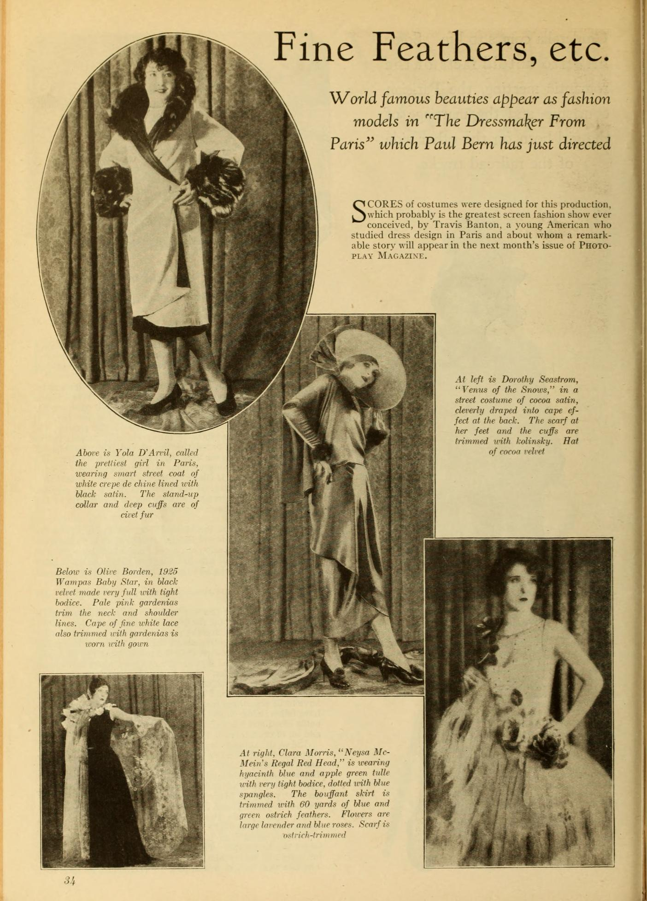
Figuur 2: Photoplay, april 1925, 34.

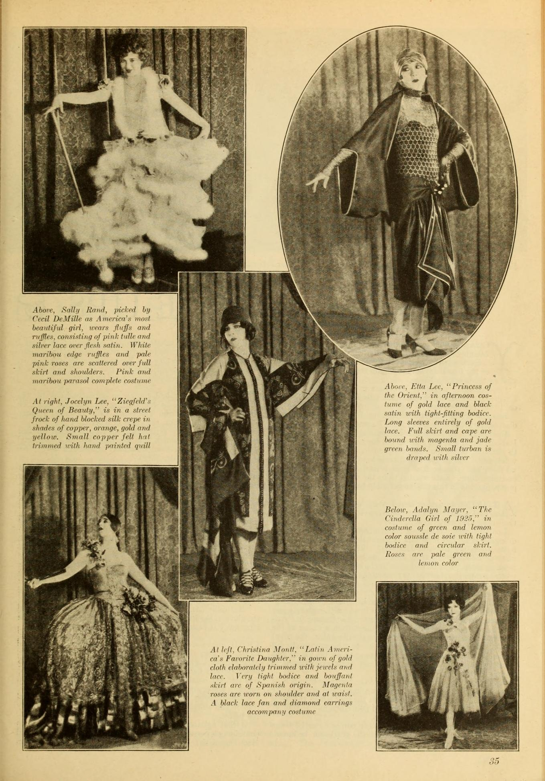
Figuur 3: Photoplay, 1925 april, 35.
Het artikel “The Ten Commandments of Dress and Grooming for Smart Women” is door de vaste moderedactrice Grace Corson geschreven en geïllustreerd. Corson beschrijft in de tekst uitgebreid hoe vrouwen zich moesten kleden en vooral welke fouten zij hierbij niet moesten maken. Twee tekeningen van een vrouw met dezelfde kleding aan illustreren wat de goede en de slechte manier van kleden waren. De accessoires van de “slecht” geklede vrouw waren wel anders dan die van de goedgeklede vrouw en zag Corson als “fout”. De “goede” accessoires stonden afzonderlijk geïllustreerd met een omschrijving en prijs erbij. Lezeressen konden de accessoires bestellen via de Photoplay Shopping Service, die in die maand werd gelanceerd.. In een apart afgebakend blok op de tweede pagina stonden de tien geboden geschreven over hoe vrouwen zich dienden te gedragen en kleden. Corson opent het artikel door een vraag aan de lezer te stellen: “Do you know how to “make the most of your appearance?” Direct daarna concludeert ze zelf: “So few women do, and so many make the same careless blunders, thereby ruining the chances of being well turned-out...” Ze lijkt een publiek aan te spreken dat veel moet leren en vraagt hen “at least try to practice what I preach!” Volgens Corson ligt het vermogen om zich te kleden overigens niet aan hoe rijk iemand is, maar aan wat men met de kleding doet. Ze spreekt dus niet louter ‘arme’ mensen aan, maar het idee dat ze lezers moest onderwijzen in combinatie met de nadruk die in het artikel (in het Shopping Service item) ligt op betaalbare mode doet vermoeden dat het artikel gericht was op de lagere middenklasse. Termen als “thoughtfull and intelligent dressing” en “fit, style and good taste” gebruikt Corson om goedgeklede vrouwen te omschrijven. Daar tegenover staat de “deadly sin against smartness” die de vrouw op het negatieve plaatje begaat, namelijk het niet strijken van kleding. Deze tegenstellingen in het taalgebruik van Corson versterken het positieve en het negatieve beeld dat zij tracht te scheppen. Iets dat opvalt in de tekst is het subtiel noemen van de winkelketen Mr. Woolworth, waar volgens Corson shoe-trees (schoenspanners) te verkrijgen zijn. Zou Corson deze winkel zonder financiële bijbedoelingen genoemd hebben?

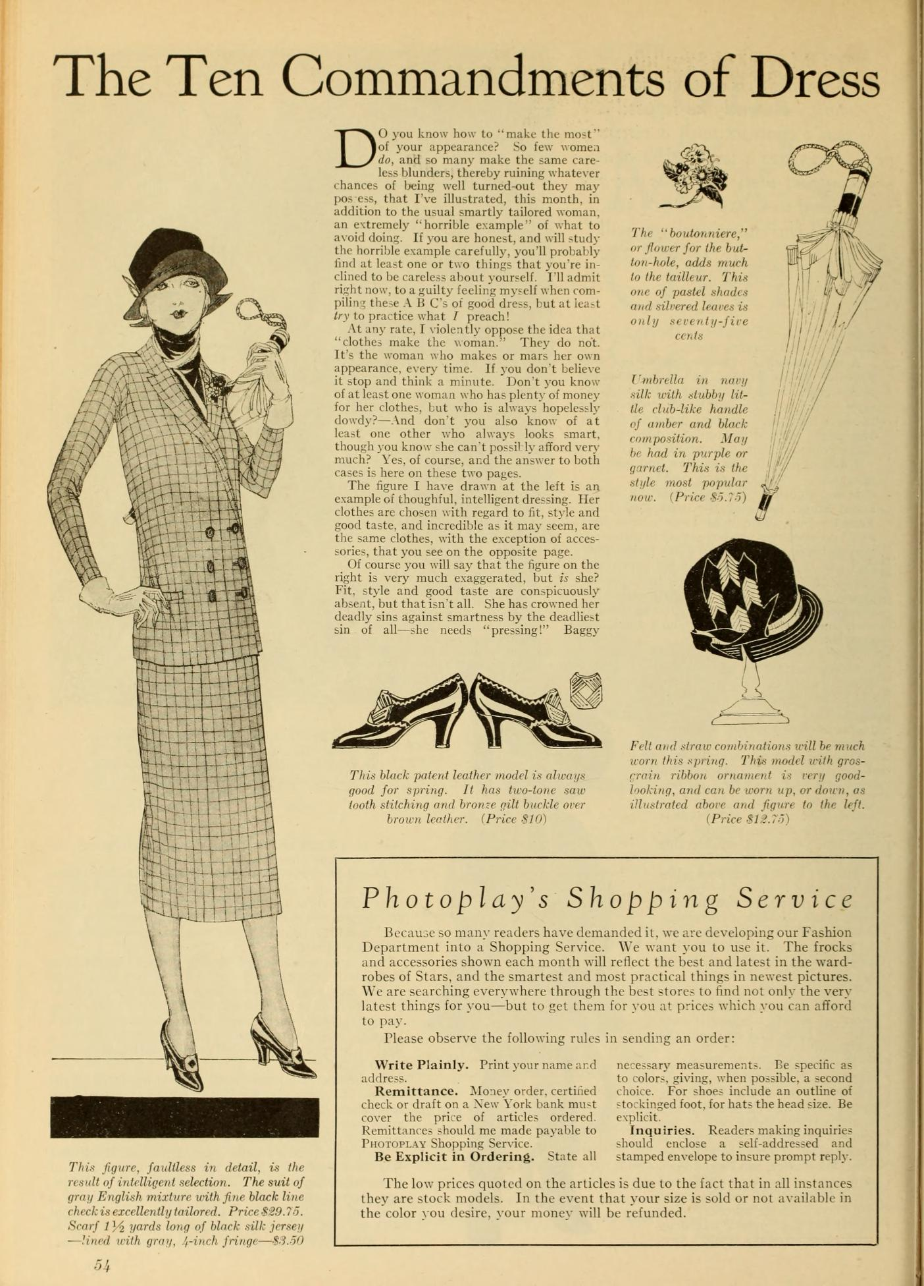
Figuur 4: Photoplay, april 1925, 54.
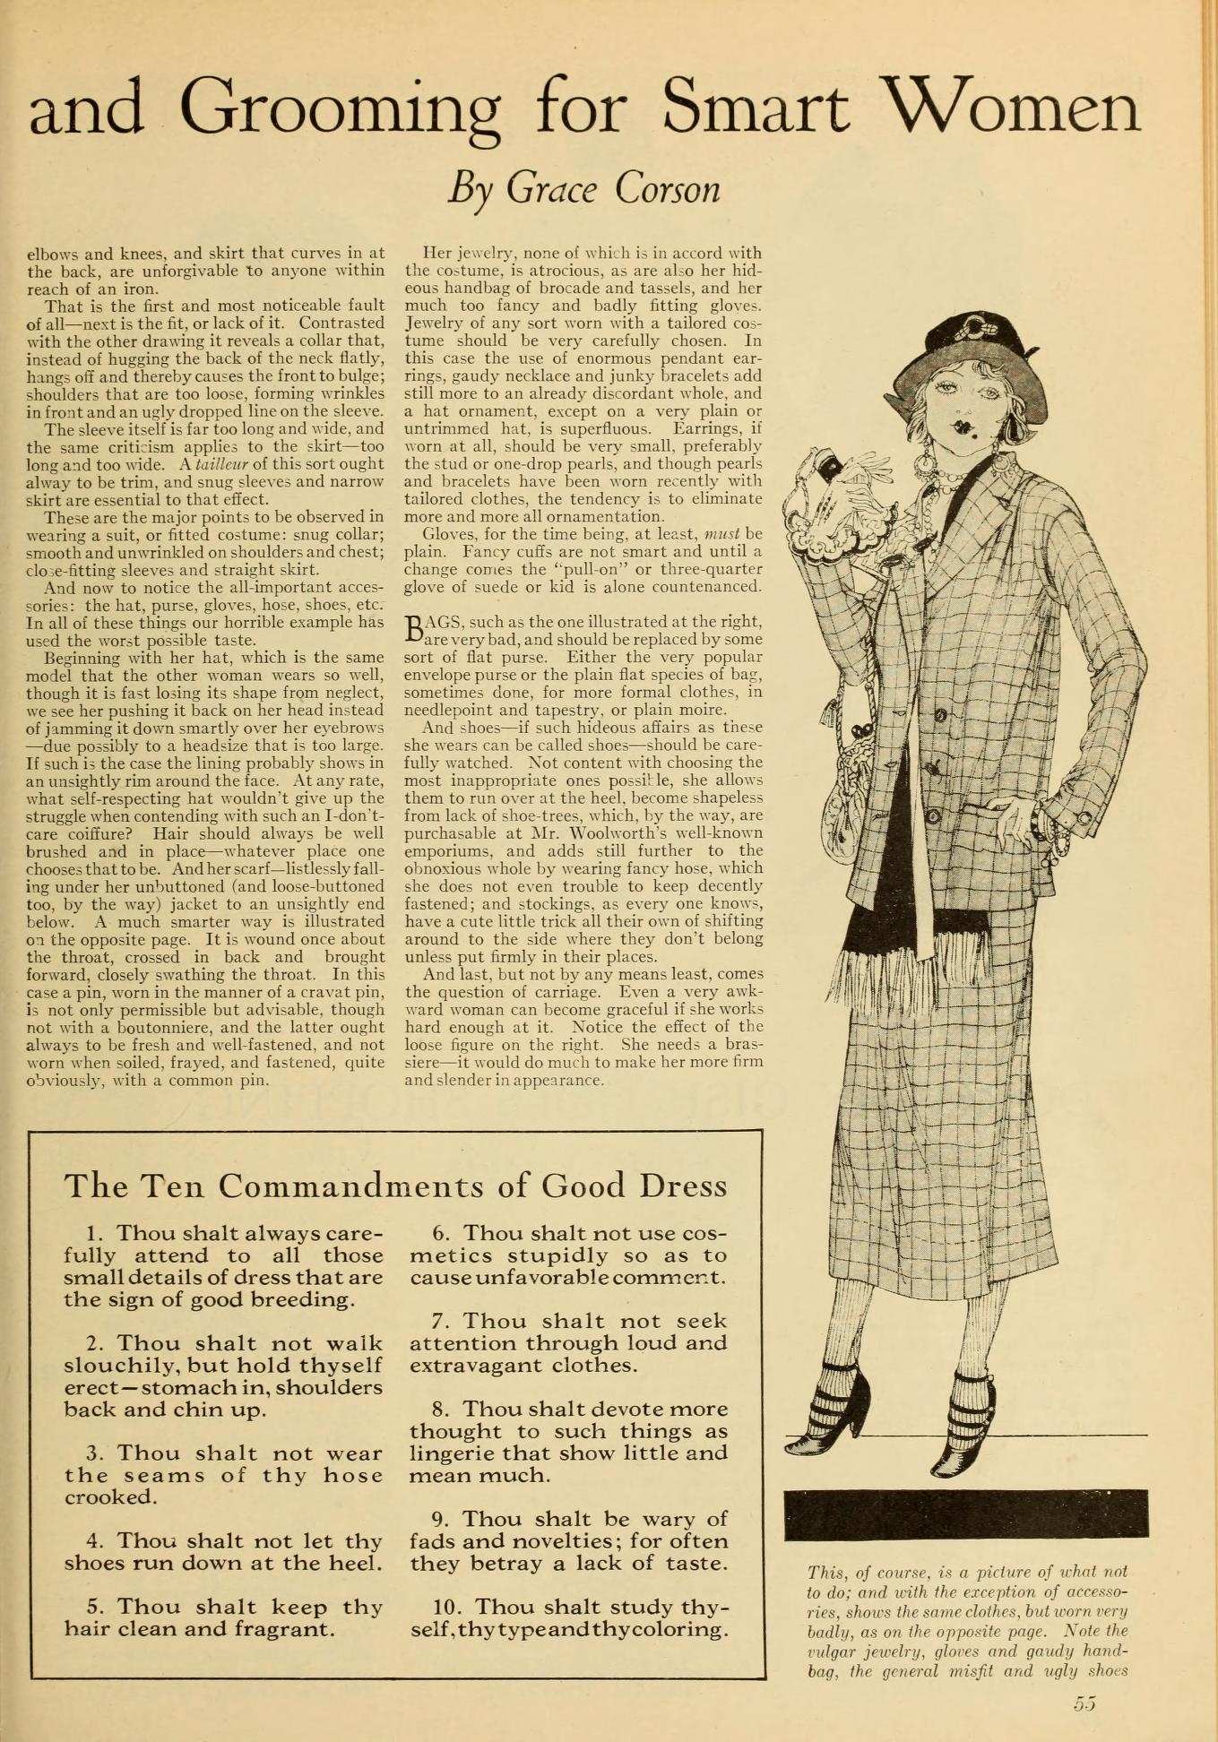
Figuur 5: Photoplay, april 1925, 55.

Grace Corson is ook de auteur en illustrator van het derde artikel “Dorothy Gish Goes Shopping For You”. De twee pagina’s zijn onderling praktisch hetzelfde qua opbouw: twee grote illustraties met zes mannequins, en om de alinea’s heen kleine illustraties van afzonderlijke accessoires (met beschrijving en prijsinformatie). Op de tweede pagina is een kleine ronde foto van Gish te zien. Corson beschrijft in de tekst dat ze is gaan winkelen met de jonge filmster Dorothy Gish, die zij als “one of the best dressed women in public life” zag. Ze schrijft dat Gish een tasje en een paar schoenen kocht: “she bought recklessly but with a fine discrimination and all of the articles, while inexpensive, were in exceedingly good taste.” Hier wordt opnieuw genoemd dat alhoewel de kledingartikelen goedkoop waren het wel degelijk modieus kon zijn. Het spanningsveld tussen exclusiviteit en betaalbaarheid wordt hier zichtbaar. Zo ook in de korte beschrijvende tekstjes bij de modeproducten. Teksten als “...is of excellent quality and looks far mor expensive than it really is” versterken het idee van er mooi en smart uit willen zien voor een ‘lage’ prijs. Volgens Leach was een kenmerk van mode dat het vluchtig was. In de omschrijving van de handtas staat echter: “very durable, smart and a new shape.” Het idee dat kleding (of in dit geval een tas) lang mee moest gaan was wel degelijk aanwezig. Toch draaide mode ook in dit artikel vooral om er zo “smart” mogelijk uit te zien. Deze term werd namelijk vier keer gebruikt in dit korte artikel.
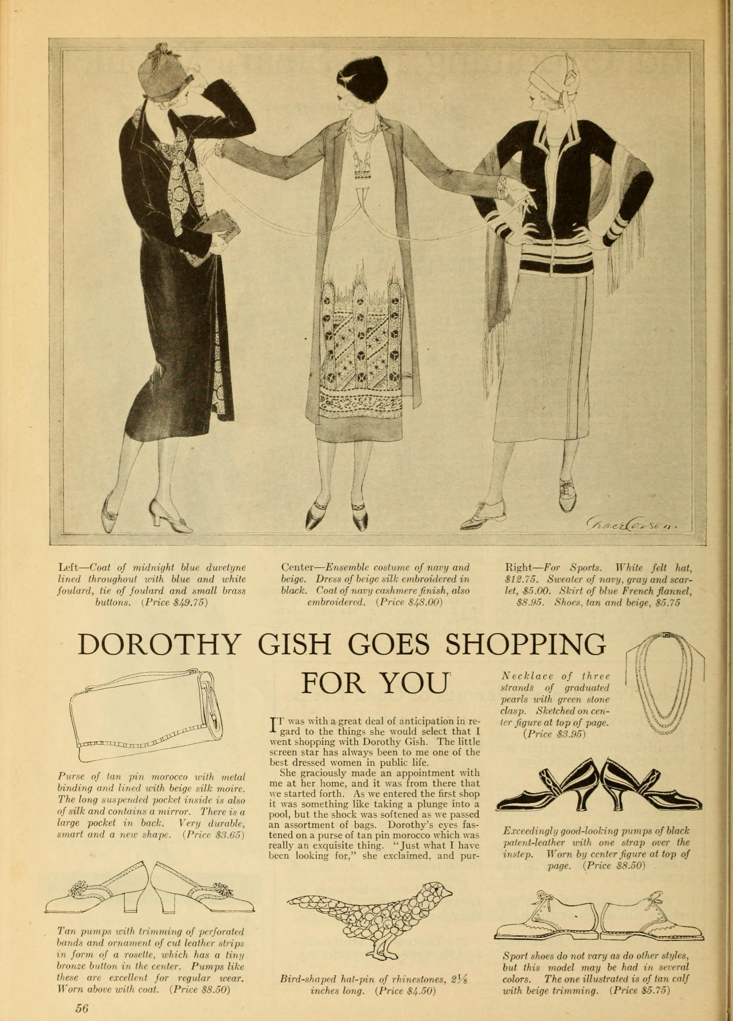
Figuur 6: Photoplay, april 1925, 56.
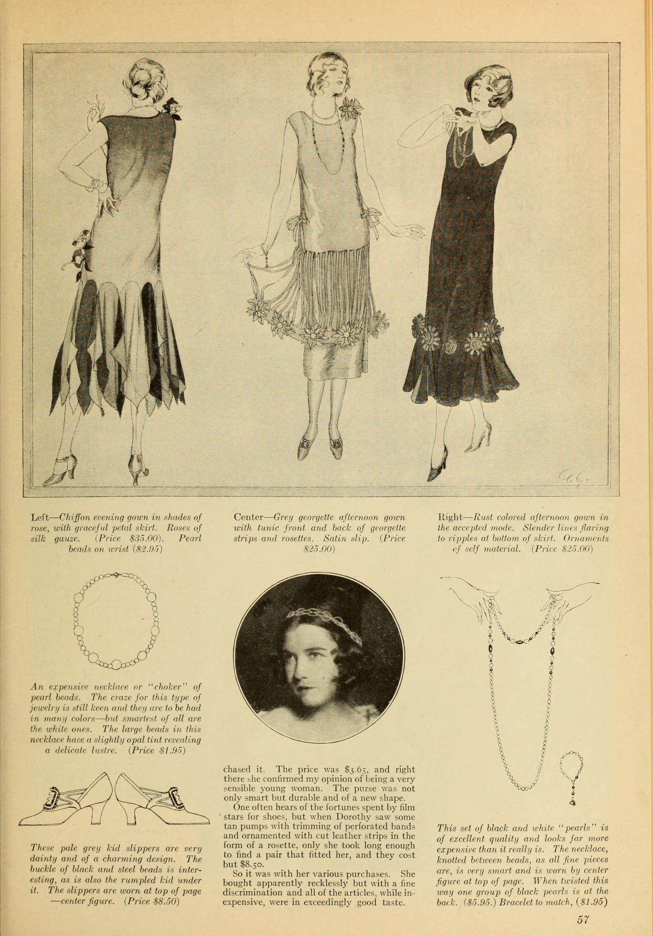
Figuur 7: Photoplay, april 1925, 57.

Modeadvertenties uit het aprilnummer
De eerste advertentie in het aprilnummer is van het bedrijf Elmer Richards Co.. Dit is het enige bedrijf waarbij de consument het product direct kon bestellen via post-order. Op een bijgevoegde coupon kon de lezer de persoonlijke gegevens en kledingmaten schrijven en deze vervolgens opsturen naar het bedrijf. De helft van de advertentie wordt ingenomen door een grote illustratie van een vrouw met de aangeboden jurk. Het lijkt een ‘moderne’ vrouw te zijn door het korte kapsel (de bob) dat in de jaren twintig in de mode was. De andere helft bestaat uit twee korte alinea’s tekst en grote dikgedrukte teksten. Door de dikgedrukte teksten ligt de nadruk op de betalingswijze, de stof en stijl van de jurk en de $1,00 die de consument moet opsturen. De tekst “No C.O.D. to Pay” betekent dat men niet bij levering aan huis moest betalen. “6 Months to Pay” slaat op het in termijnen betalen. De adverteerder lijkt heel sterk betrouwbaarheid te willen uitstralen. Teksten als “No Risk! Your Dollar Back if Not Satisfied!”, “Send only $1,00 now with the understanding that if this dress does not satisfy you in style, fit, material, price in fact in every way you can send it back and your $1,00 will be promptly refunded” en “If I am not delighted with the dress, I can return it and get my $1 back” ondersteunen dit vermoeden. In de eerste alinea wordt de jurk beschreven met termen als “ever popular tunic effect”, “attractive silk rosettes”, “most stunning appearance”, maar dit alles was wel “a real bargain”, aldus de advertentie. De adverteerder richt zich op vrouwen die het huishoudgeld beheren: “Surely you can save that small sum out of household expenses and never miss it.” Mode wordt in deze advertentie benaderd als een product waarin geïnvesteerd kon worden.
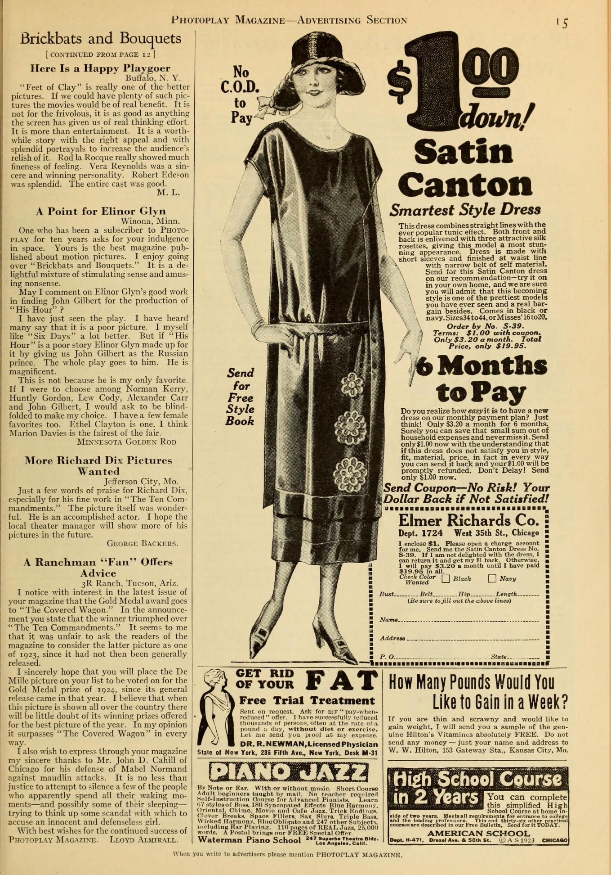
Figuur 8: Photoplay, april 1925, 15.

In de reclame voor Bon Ton corsets, van het bedrijf Royal Worcester Corset Co., werd het grootste deel ingenomen door een foto van filmster Viola Dana. Zij is het visuele middelpunt van de advertentie en poseert en profil in een zwarte jurk. Onder de foto staat een referentie naar de twee films waarin zij op dat moment speelde en een quote waarin Dana het merk aanprijst. In de alinea’s naast de foto wordt beschreven wat voor soort vrouwen deze korsetten dragen: “Women who remain in the spotlight of fashion never neglect their figures. They are the leaders in the fine art of dressing well. These women select the Bon Ton model...” Volgens de advertentie dragen filmsterren Bon Ton korsetten. De term “sans reproche” is een referentie aan Parijs en versterkt het idee van luxe. In een kleiner kader is een getekende illustratie van een vrouw in een korset te zien. Daarnaast staat aangegeven wat het model is en dat “This and other models in Bon Ton” in de prijsklasse tussen $3,50 en $25 te verkrijgen zijn. Dit geeft aan dat het merk een breed publiek trachtte aan te spreken.
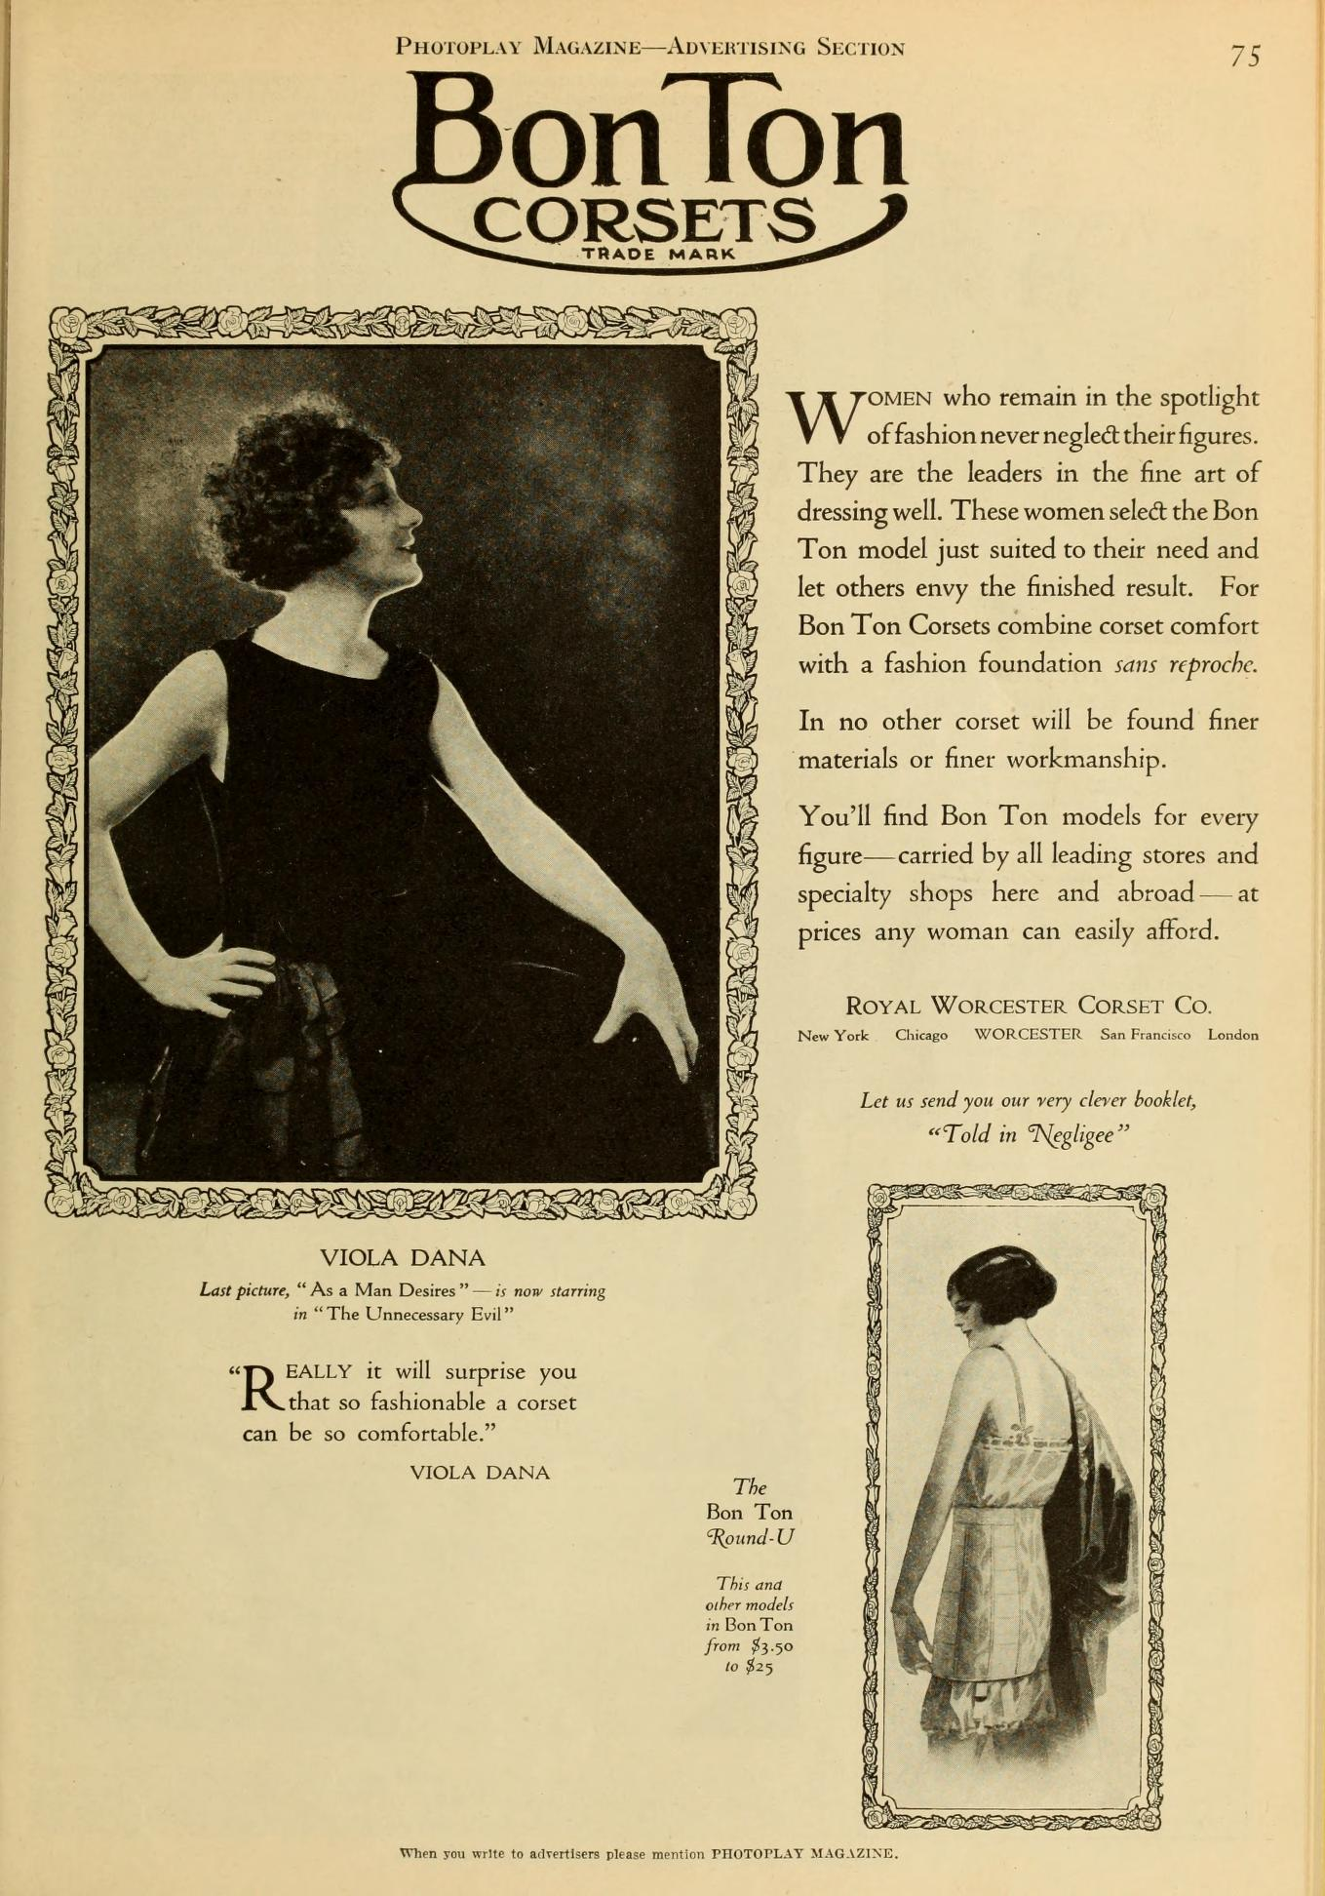
Figuur 9: Photoplay, april 1925, 75.

Het merk Pontiac Strain Furs adverteerde iedere maand in Photoplay. “Beauty that Adds to Beauty” is de kop van de advertentie. Een grote foto van filmster Claire Windsor met een bontsjaal aan beslaat het grootste deel van de advertentie. In deze advertentie werd de nadruk gelegd op de exclusiviteit van het product en op het feit dat niet iedereen dit kon betalen. Mensen die het zich wel konden veroorloven konden rekenen op jaloezie van diegene die dit niet konden: “she is sure of the admiration of the discerning and the heart-felt envy of those not so fortunate.” Termen als “distinctive charm” en “glorious” die in de advertentietekst stonden versterken het idee van luxe. Volgens de tekst naast de afbeelding is deze foto speciaal voor deze advertentie gemaakt. In een paar regels wordt een geïllustreerde catalogus aangeboden waarin informatie staat over het product en “the fascinating story of silver fox.” In het productiebedrijf Detroit Silver Fox Farms werden de vossen gefokt en verwerkt tot bont.
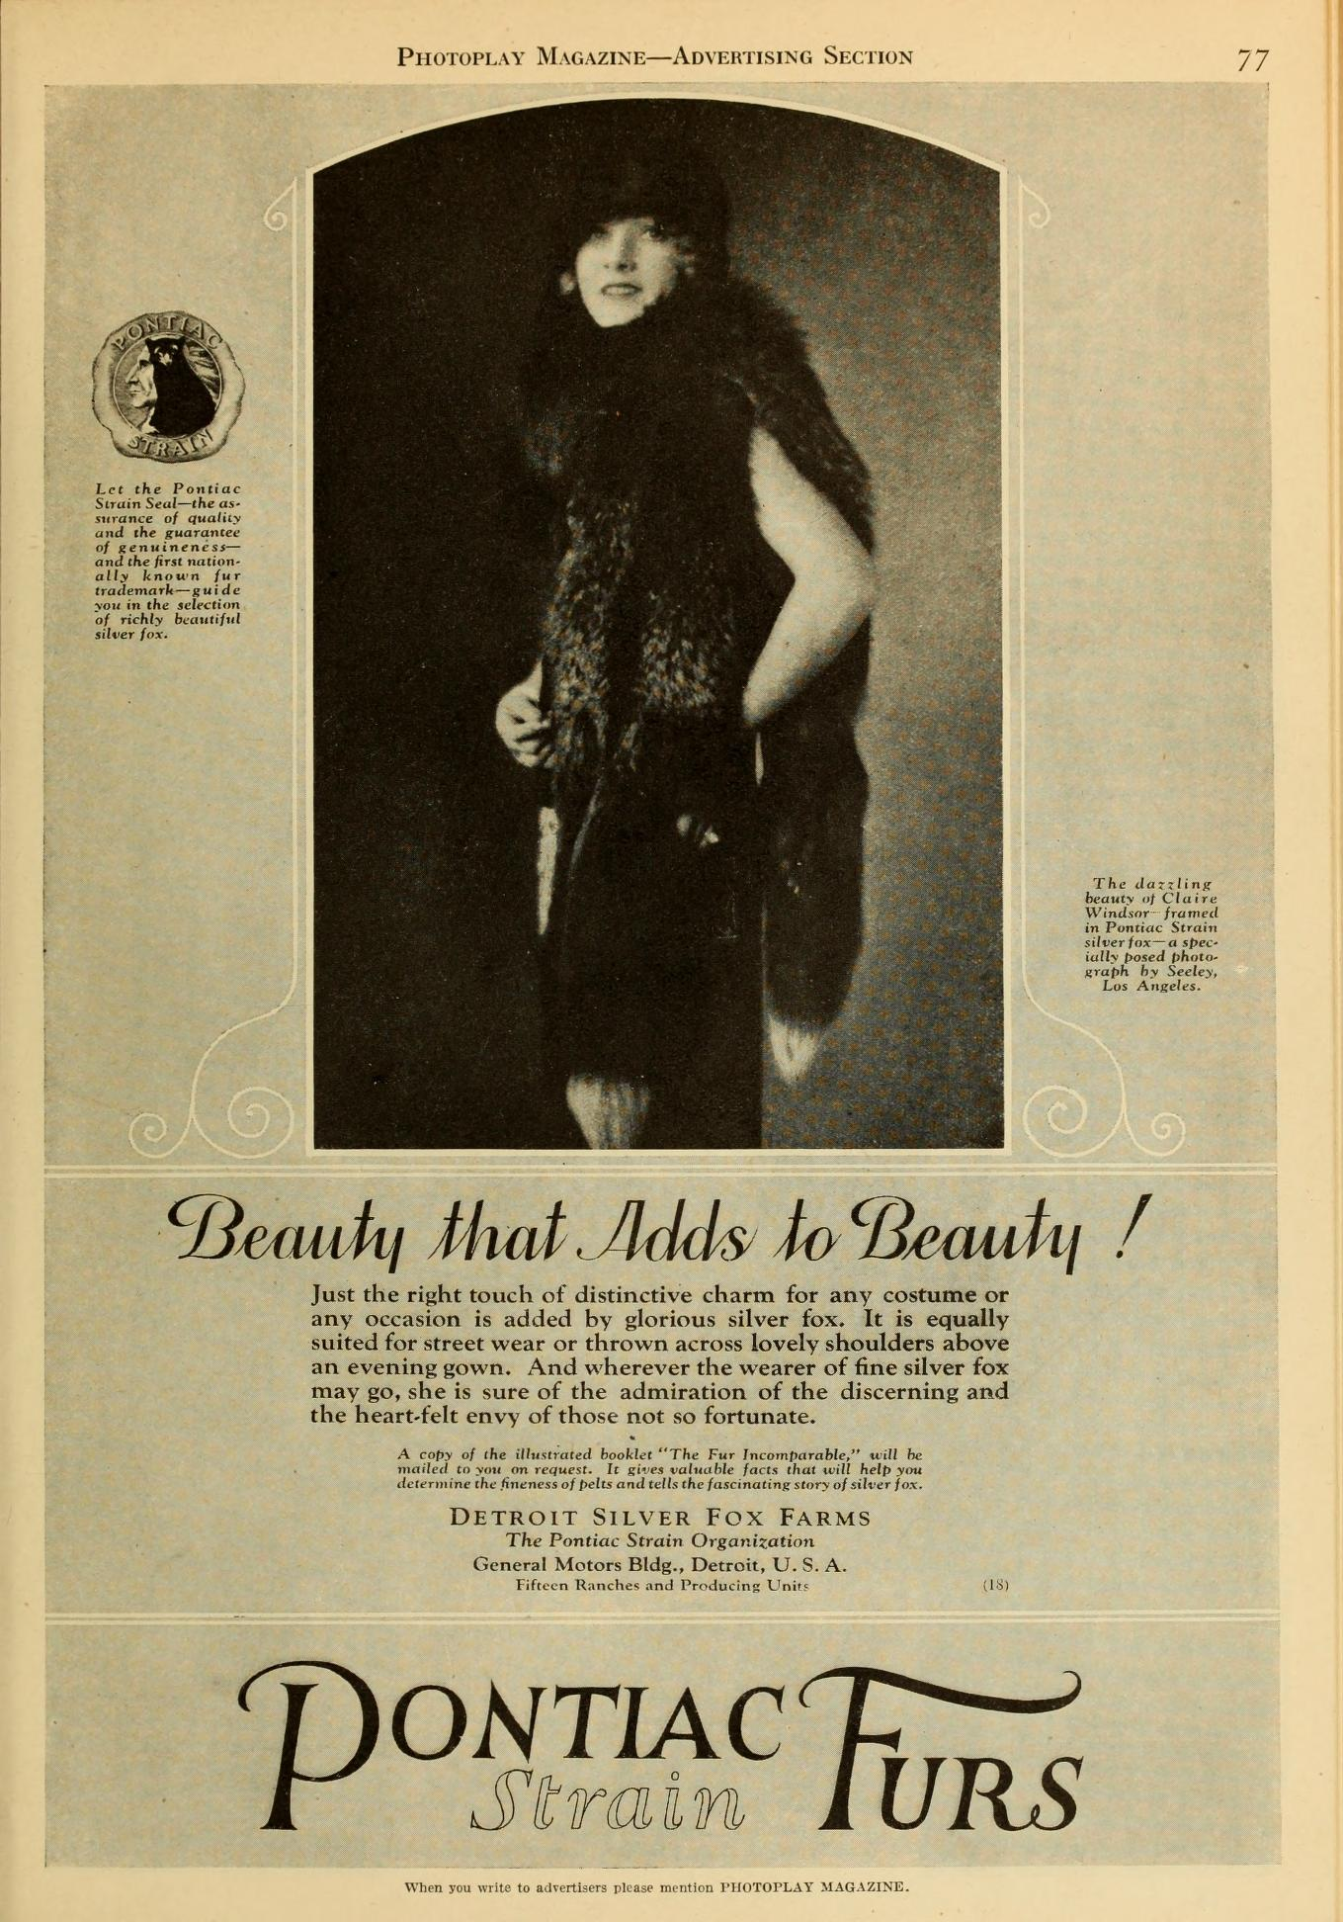
Figuur 10: Photoplay, april 1925, 77.

De advertenties voor schoenveterringetjes kwamen structureel op een volledige pagina voor. De filmster Aileen Pringle promoot deze maand het kleine modeproduct (zie figuur 1). De hele advertentie is op haar gericht. Een grote foto van haar gezicht (en profil) en een kleinere foto van een paar schoenen met schoenveterringetjes nemen het grootste deel van de advertentie in beslag. In drie zinnen die onder de foto’s staan wordt beschreven dat deze actrice een simpele stijl heeft, maar wel op details let. Pringle zou nooit “guilty of wearing lace shoes without visible eyelets” zijn. De adverteerders spelen in op een soort schuldgevoel bij de lezer, mocht zij dit wel doen. Een kort tekstje hieronder beschrijft de kwaliteit van het product. Het bedrijf is in Boston gevestigd, en opvallend is dat in tegenstelling tot alle andere adverteerders geen catalogus wordt aangeboden. Wel sporen zij de lezers aan om Goodyear Welt schoenen te kopen, een bepaald soort schoenen (gemaakt met een specifiek proces).
In 1925 adverteerde slechts één keer een filmster in een Peacock Shop reclame en dat was in het aprilnummer. Het eerste dat opvalt is een foto van actrice May Allison. Een quote van Allison versterkt het idee dat zij daadwerkelijk Peacock schoenen prefereert. De schoenen hebben volgens haar een “Dash and Youthfull Style” wat aantoont dat de advertentie gericht was op jongere vrouwen (of vrouwen die er jeugdig uit wilden zien). Het is opvallend dat de advertentie veel informatie geeft over de schoenen in . Bij de vier geïllustreerde schoenmodellen staan alle verkrijgbare materialen, inclusief de prijzen die daarbij horen. Deze advertentie is dan ook meer gericht op de catalogus die de lezer kan ontvangen. De kop luidt: “Let the Peacock Style Book bring Fifth Avenue to you.” De nadruk op New York kwam vaker naar voren: “then you can send for the very same models that are now in the delight of New Yorkers.” New York was net als Parijs en Londen een fashion centre.
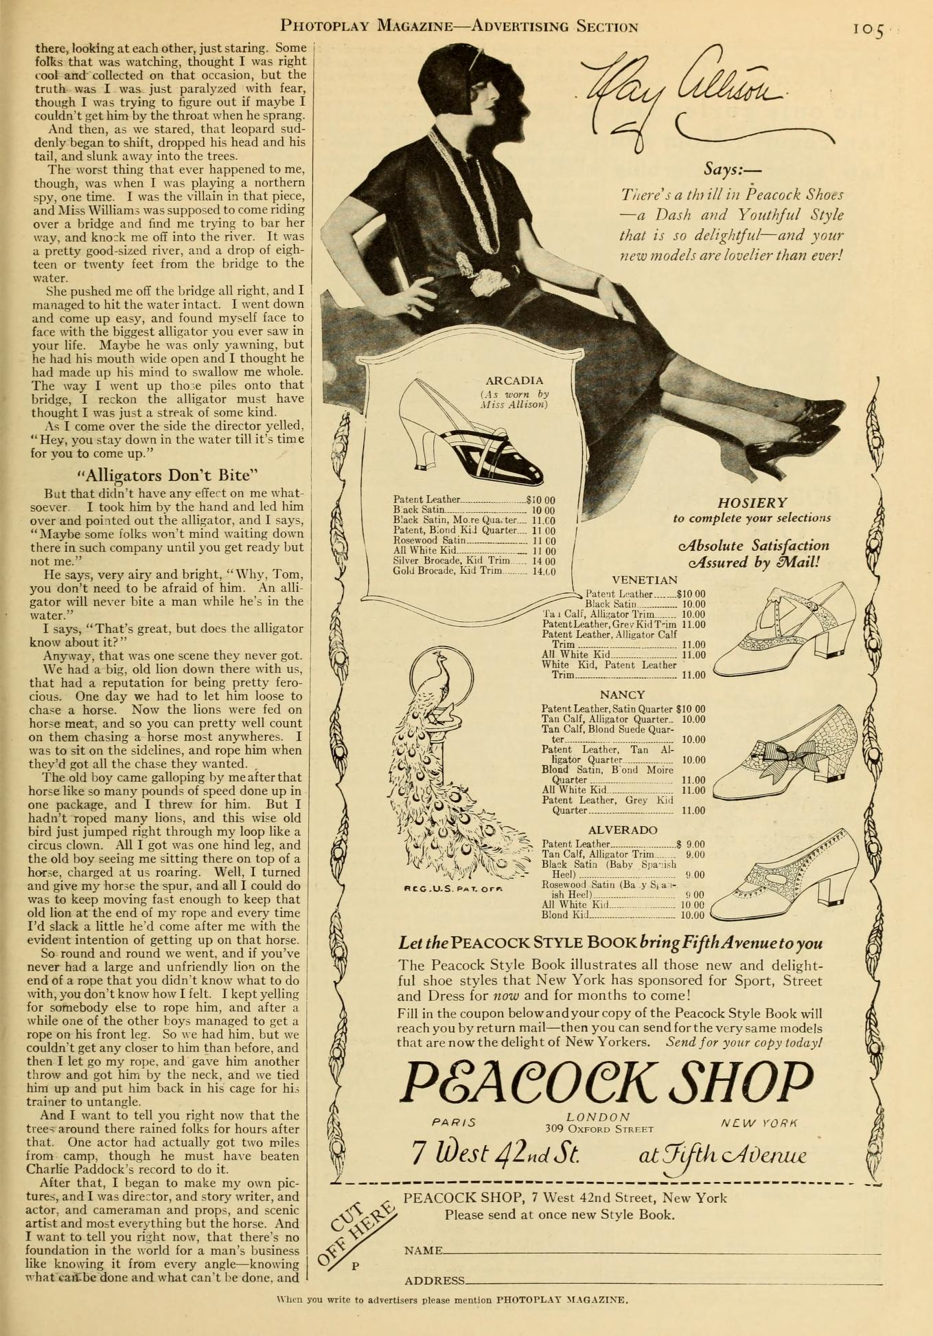
Figuur 11: Photoplay, april 1925, 105.
De laatste twee advertenties zijn in vergelijking met de rest uitzonderingen. In de reclame voor Warner’s korsetten en Dorothy Dodd Shoe Company is geen connectie met Hollywood vast te stellen. De advertenties nemen beide één derde van de pagina in beslag en de producten zijn geïllustreerd. Het zijn relatief kleine advertenties die met weinig tekst de producten omschrijven. Ook in deze advertenties kon een catalogus besteld worden. Het is duidelijk dat er veel verschillende soorten advertenties in Photoplay stonden. Het lijkt alsof het tijdschrift een zo breed mogelijk publiek wil aanspreken, met enerzijds “goedkope” producten en anderzijds “luxe” producten. Een rode draad door het tijdschrift is juist de tegenstelling tussen deze twee aspecten.
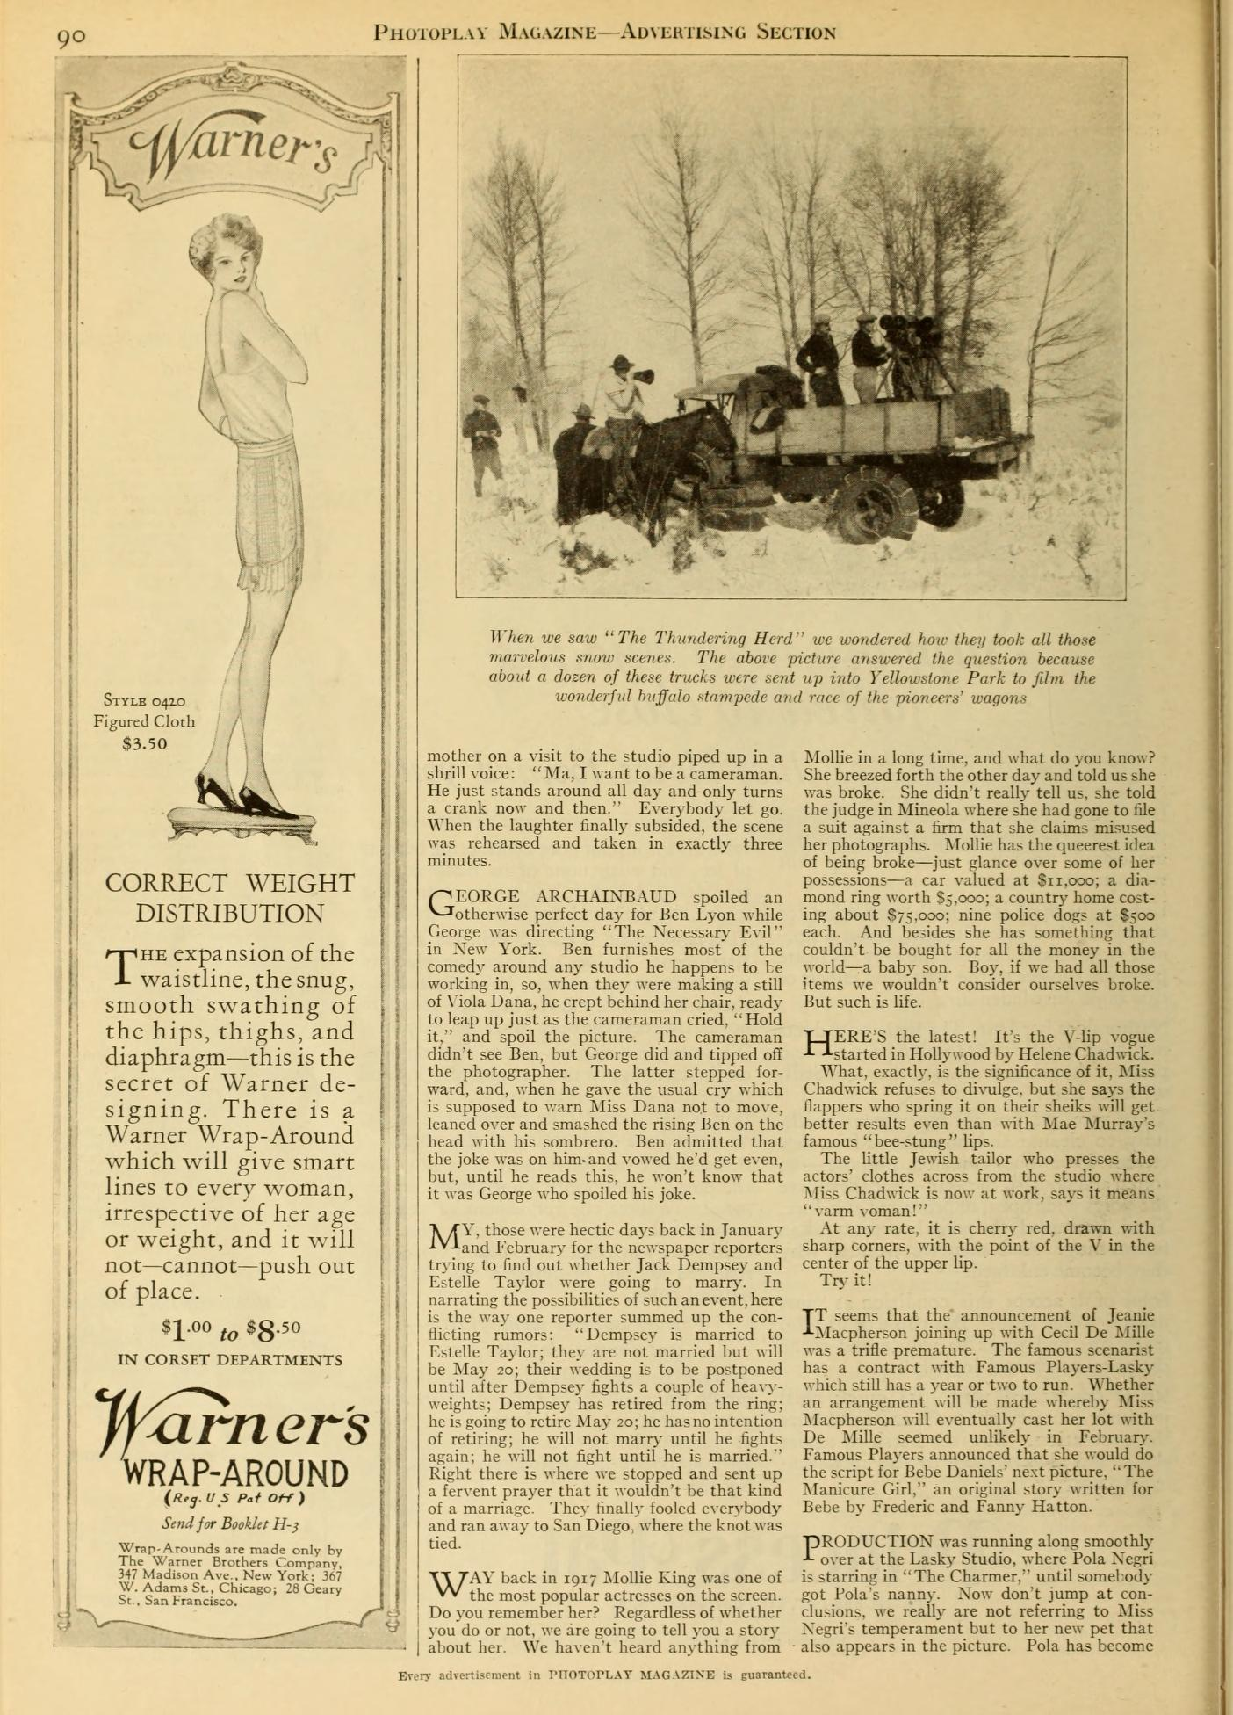
Figuur 12: Photoplay, april 1925, 90.
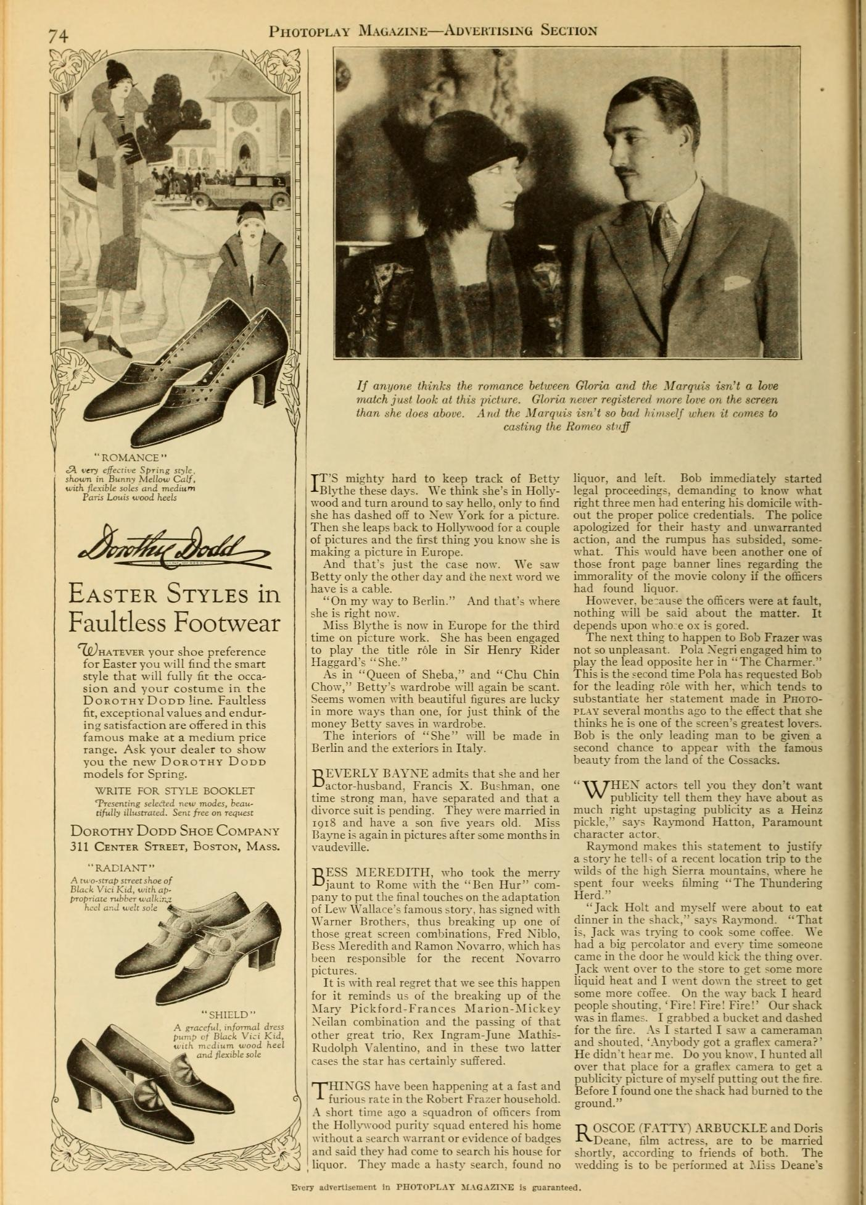
Figuur 13: Photoplay, april 1925, 74.

Conclusie
Aan de hand van artikelen en advertenties voor en over mode uit de Photoplay jaargang van 1925 heb ik bestudeerd hoe de consumptie en verkoop van mode werd gestimuleerd door dit Amerikaanse filmtijdschrift. Het doel was om een beter inzicht te krijgen in de relatie tussen Hollywood en de Amerikaanse consumptiecultuur in de jaren twintig.
De eerste conclusie die aan de hand van dit onderzoek getrokken kan worden is dat er in Photoplay veel aandacht werd geschonken aan mode via artikelen, maar dat er weinig modeadvertenties in stonden. Ongeveer tweeënhalf procent van alle advertenties maakte reclame voor modeproducten. Veel meer advertenties waren gericht op kleine goederen, zoals cosmetica, medicijnen en hulpmiddelen. Dit waren advertenties voor “small, impulsively purchased goods” die voornamelijk op arbeiders en de lagere middenklasse waren gericht, aldus Fuller. Volgens Fuller bestond het lezerspubliek van Photoplay voornamelijk uit deze klassen. De modeadvertenties waarin men op afbetaling kon betalen lijken dit beeld te bevestigen, alhoewel slechts één van de elf bedrijven hieraan deed. Typerend voor veel advertenties is een spanningsveld tussen exclusiviteit en toegankelijkheid. In veel advertenties wordt de high-class kwaliteit van het product benadrukt door termen als “smart”, “rich”, “delightfull”, “they are the leaders in the fine art of fashion”. Tegelijkertijd wordt vaak genoemd hoe betaalbaar en goedkoop het modeartikel is. Dit was typerend voor een periode waarin status zeer belangrijk was en mensen bang waren om buitengesloten te worden.
De relatie tussen Hollywood en de consumptiecultuur was het meest duidelijk in de advertenties waarin filmsterren aan product endorsement deden. In veel modeadvertenties was dit het geval. In die reclames profiteerden zowel de adverteerders als de filmstudio’s van de advertentie. De filmfans werden in deze advertenties nieuwsgierig gemaakt voor bepaalde films en het idee dat die filmster dat product gebruikte zette de lezer aan tot consumptie. Veel lezers wilden op de filmsterren lijken en trachtten dat te bereiken door het consumeren van producten die zij aanprezen. De connectie tussen Hollywood en de consumptiecultuur is hier erg duidelijk: filmsterren waren de schakel tussen Hollywood en de consumptiecultuur.
De meeste aandacht voor mode werd echter gegeven buiten de advertenties. Een sleutelfiguur hierin was Grace Corson . Zij had in iedere uitgave minstens één moderubriek waarin ze de laatste mode besprak, bijna altijd in samenwerking met een filmster en vaak met geïllustreerde modeartikelen (met prijzen) erbij. Dit waren artikelen die als redactionele reclame fungeerden, omdat ze verwezen naar bepaalde merken en producten. De modeadvertenties en de moderubrieken zorgden er samen voor dat Photoplay als stijlgids fungeerde voor de vrouwen (en enkele mannen) in Amerika tijdens de Roaring Twenties. Er is geen duidelijk verband vast te stellen tussen de modeartikelen en de modeadvertenties. Zij concurreerden eerder met elkaar door de Photoplay Shopping Service van het blad. Beiden trachtten producten te verkopen.
Hoewel de uitkomsten in dit onderzoek een nieuw licht werpen op de connectie tussen Hollywood en de Amerikaanse consumptiecultuur in de jaren twintig blijven er voldoende vragen over. Waarom stonden er zo weinig modeadvertenties in Photoplay in vergelijking tot andere productadvertenties? Was deze verhouding in de gehele jaren twintig het geval? Wat was de relatie tussen kledingwinkels en Photoplay? Was het kledingadvies dat Grace Corson gaf (over bepaalde merken en dergelijke) oprecht of waren er afspraken met bepaalde winkels gemaakt? Dit zijn vragen die in een uitgebreider onderzoek beantwoord zouden kunnen worden. In een vervolgend onderzoek zou ik eenzelfde onderzoeksmethode gebruiken, maar dit voor meerdere jaargangen doen. Bijvoorbeeld om de twee jaar, gedurende tien jaar eenzelfde tekstuele analyse.

Literatuurlijst
Addison, Heather. “Hollywood, Consumer Culture, and the Rise of “Body Shaping”.” In Hollywood Goes Shopping, geredigeerd door David Desser en Garth S. Jowett, 3-33. Minneapolis/London: University of Minnesota Press, 2000.
Berry, Sarah. Screen Style: Fashion and Femininity in 1930s Hollywood. Minneapolis: University of Minnesota Press, 2000.
Ewen, Stuart. Captains of Consciousness: Advertising and the Social Roots of the Consumer Culture. New York: Basic Books, 1976.
Finamore, Michelle T. Hollywood Before Glamour. Basingstoke: Palgrave Macmillan, 2013.
Fuller, Kathryn H. At the Picture Show: Small-Town Audiences and the Creation of Movie Fan Culture. Washington: Smithsonian Institution Press, 1996.
---. “Motion Picture Story Magazine and the Gendered Construction of the Movie Fan.” In In the Eye of the Beholder: Critical Perspectives in Popular Film and Television, geredigeerd door Gary R. Edgerton, Michael T. Marsden en Jack Nachbar, 97–112. Ohio: Bowling Green State University Popular Press, 1997.
Hall, Linda B. “Fashion and Style in the Twenties: The Change.” The Historian 34.3 (1972): 485-497.
Hanssen, Eirik F. “Symptoms of Desire: Colour, Costume, and Commodities in Fashion Newsreels of the 1910s and 1920s.” Film History, 21.2 (2009): 107-121.
Leach, William R. Land of Desire: Merchants, Power, and the Rise of a New American Culture. New York: Vintage Books, 1993.
Orgeron, Marsha. “Making it in Hollywood: Clara Bow, Fandom and Consumer Culture.” Cinema Journal, 42.4 (2003): 76-97.
Studlar, Gaylyn. “The Perils of Pleasure? Fan Magazine Discourse as Women’s Commodified Culture in the 1920s.” In Silent Film, red. Richard Abel, 263-289. New Brunswick, Rutgers University Press, 1996.
Thompson, Kristin en David Bordwell. Film History: An Introduction. Third Edition. Boston etc.: Mc Graw Hill, 2010.
Bron
Photoplay, januari t/m december, Chicago: Photoplay Publishing Co., 1925. Online geraadpleegd via https://archive.org/details/pho28chic.

Modeartikelen
Jan | In the Studios and On Fifth Avenue | Age Of Innocence |  | 2
Feb | New Costumes from New Pictures | Mid-Season Costumes for Evening | Three Sport Outfits and an Ensemble | 2
Mar | French Hats for Spring 1925 | Anna Q’s Offscreen Wardrobe | Paris is in Short Skirts Again | 3
Apr | Fine Feathers | The Ten Commandments... | Dorothy Gish Goes Shopping | 3
Mei | Screen Inspired Readymades | Dress Like a Star on an Extra’s Income | Greatest Fashion Genius Now In Pictures | 3
Jun | Bebe Stars in a Shopping Serial | Keep Your Head on Your Feet |  | 2
Jul | Screen Suggestions for Summer | Dress Like a Star on an Extra’s Income |  | 2
Aug | The Corrine Griffith Frock | Hitch Your Wardrobe to a Star |  | 2
Sep | The Mary Astor Frock | Dress the Part of a Star | Too Bad She is Going to take Them Back | 3
Okt | Behind Dressing Room Doors | Has Betty Bronson Grown Up? | A Peter Pan Frock | 3
Nov | The Screen Suggests Your Fall Wardrobe | The Illusion Stockings |  | 2
Dec | Not So Many Years Ago | Silver Fox (Photoplay advertentie) | Jewels That Shine in “The Midnight Sun” | 3

Bijlage A

Tabel A. 1 modeartikelen

Kristin Thomas en David Bordwell, Film History: And Introduction (Third Edition. Boston etc.: Mc Graw Hill, 2010), 128.
Thompson en Bordwell, Film History, 128.
Heather Addison, “Hollywood, Consumer Culture, and the Rise of “Body Shaping”,” in Hollywood Goes Shopping, geredigeerd door David Desser en Garth S. Jowett (Minneapolis/London: University of Minnesota Press, 2000), 8.
Idem, 3.
Idem, 9.
Marsha Orgeron, “Making it in Hollywood: Clara Bow, Fandom and Consumer Culture,” Cinema Journal 42.4 (2003): 76-97, 81.
William Leach, Land of Desire: Merchants, Power, and the Rise of a New American Culture (New York: Vintage Books, 1993), 91-111.
Leach, Land of Desire, 92.
Ibidem.
Ibidem.
Ibidem.
Ibidem.
Linda Hall, “Fashion and Style in the Twenties: The Change,” The Historian 34.3 (1972): 485-497, 497.
Sarah Berry, Screen Style: Fashion and Femininity in 1930s Hollywood (Minneapolis: University of Minnesota Press, 2000), 1-2.
Berry, 2.
Hall, 485.
Idem, 485.
Michelle Tolini Finamore, Hollywood Before Glamour (Hampshire: Palgrave Macmillen, 2013), 164.
Finamore, 164.
Berry, 2.
Idem, 11.
Kathryn Fuller, At the Picture Show: Small Town Audiences and the Creation of Movie Fan Culture (Washington en Londen: Smithsonian Institution Press, 1996), 157.
Fuller, 157.
Ibidem.
Fuller, 157.
Idem, 154.
Idem, 132.
Fuller, 112.
Ibidem.
Idem, 151.
Ibidem.
Berry, 11.
Finamore, 164.
Idem, 164.
Ibidem.
Fuller, 144.
Idem, 154.
Idem, 162.
Idem, 160.
Ibidem.
Fuller, 151.
Finamore, 164.
Finamore, 164-165.
Idem, 165.
Fuller, 164.
Idem, 166.
Zie Tabel 1 Kanttekening hierbij is dat het niet zeker is dat alle nummers compleet zijn. Het is gebaseerd op digitale versies waarbij geen duidelijke laatste pagina’s aanwezig zijn. De cijfers en percentages zijn een benadering.
Zie Tabel 2 vaste rubrieken
Zie Tabel A. 1 modeartikelen in de bijlage A. Overigens lijkt het er op dat Grace Corson vanaf september niet meer moderedactrice is, en dat iemand anders dit overgenomen heeft. Haar naam en signatuur stonden vanaf die maand namelijk niet meer bij de modeartikelen, die wel maandelijks bleven verschijnen.
Zie Tabel 1 advertenties. Dit percentage is bij benadering. *Januari is uitgesloten in het gemiddelde, omdat hier de laatste pagina’s ontbreken.
Zie Tabel 3 modeadvertenties. Dit percentage is bij benadering. *Januari is uitgesloten in het gemiddelde, omdat hier de laatste pagina’s ontbreken.
Zie Tabel 3 modeadvertenties. Dit percentage is bij benadering. *Januari is uitgesloten in het gemiddelde, omdat hier de laatste pagina’s ontbreken.
Zie tabel A1 in bijlage A
Berry, 11.
Zie ondertitel van “The Mary Astor Frock” in de inhoudsopgave van september 1925.
Zie tabel 4
Zie tabel 4
Uitzondering: in de maanden juni en julie adverteert United Fast Color Eyelet niet en in december adverteert Pontiac Strain Furs niet.
Fuller, 166.
Photoplay, april 1925, 75.
Zie tabel 4
In Royal Worcester Corsets Company incidenteel een paar keer. In Ipswich Hosiery slechts één keer.
Lees: Dorothy Dodd Shoe Company, Warner’s, Holeproof Hosiery, Elmer Richards Co., Bromley-Shepard, inc.
Fuller, 157-158.
Fuller, 151-152.
Photoplay, april 1925, 75.
Photoplay, april 1925, 77.
Fuller, 158.
Leach, 92.

